Муниципальное образовательное учреждение дополнительного образования детей Детско-юношеская спортивная школа «Русич»
Шарьинского муниципального района Костромской области

VII Всероссийский конкурс на лучшего организатора спортивной школы

Номинация:
«Лучший инструктор-методист»
Шиловская Людмила
Александровна

Шарьинский район

2016

Приложение 1

ЗАЯВКА
на участие в VII Всероссийском конкурсе
«Лучший организатор работы спортивной школы»
в номинации лучший инструктор-методист
1. | Ф.И.О. | Шиловская Людмила Александровна
2. | Дата рождения | 15 июня 1973 года
3. | Образование,  (наименование учреждения, год окончания) | Костромской государственный университет им. Некрасова, (2012 год)
4. | Дата аттестации, (квалификационная категория – для инструктора-методиста) | 15 октября 2014 года (первая квалификационная категория) Приложение 2
5. | Повышение квалификации | Приложение 3
6. | Ссылка на электронный сайт | сайт инструктора-методиста
7. | Место работы, почтовый адрес места работы, телефон, адрес электронной почты | Муниципальное образовательное учреждение дополнительного образования детей Детско-юношеская спортивная школа «Русич» Шарьинского муниципального района Костромской области,  с. Рождественское, пер. Школьный, д. 3 Шарьинский район, Костромская область, 157541  dyussh.rusich@mail.ru
8. | Общий стаж работы | 26 лет
9. | Педагогический стаж | 26 лет
10. | Стаж работы в занимаемой должности, в том числе, в данном учреждении | инструктор-методист - 4 года
11. | Вклад в совершенствование деятельности ДЮСШ «Русич» | Муниципальное образовательное учреждение дополнительного образования детей Детско-юношеская спортивная школа «Русич» Шарьинского муниципального района Костромской области, создано на основании постановления главы администрации Шарьинского района № 287 от 30.09.1992 года.  В настоящее время ДЮСШ «Русич» под руководством Евгения Владимировича Крупина - это 322 обучающегося Шекшемской, Н-Шангской, Ивановской, Одоевской, Зебляковской, Коневской школ, 13 опытных, профессиональных, тренеров-преподавателей, пять видов спорта: волейбол, шахматы, лыжные гонки, спортивный туризм, стрельба пулевая.  С 2013 учебного года сборная команда ДЮСШ «Русич» по волейболу показывает отличные результаты. Благодаря опытным наставникам: А.В. Шаранову, А.М. Демину волейболисты одерживают победы в Павино, Макарьеве, Мантурово, Шарье. Лучшие полиатлонисты выступают на летней и зимней спартакиадах, играх на призы губернатора Костромской области.  Приложение 4
12. | Награды | Приложение 5
13. | Публикации | Приложение 6
14. | Участие в конкурсах | Приложение 7
15. | Спортивные достижения | Приложение 8

Дата_______________

М.П. Подпись директора ДЮСШ «Русич»___________/Е.В.Крупин/

Приложение 2
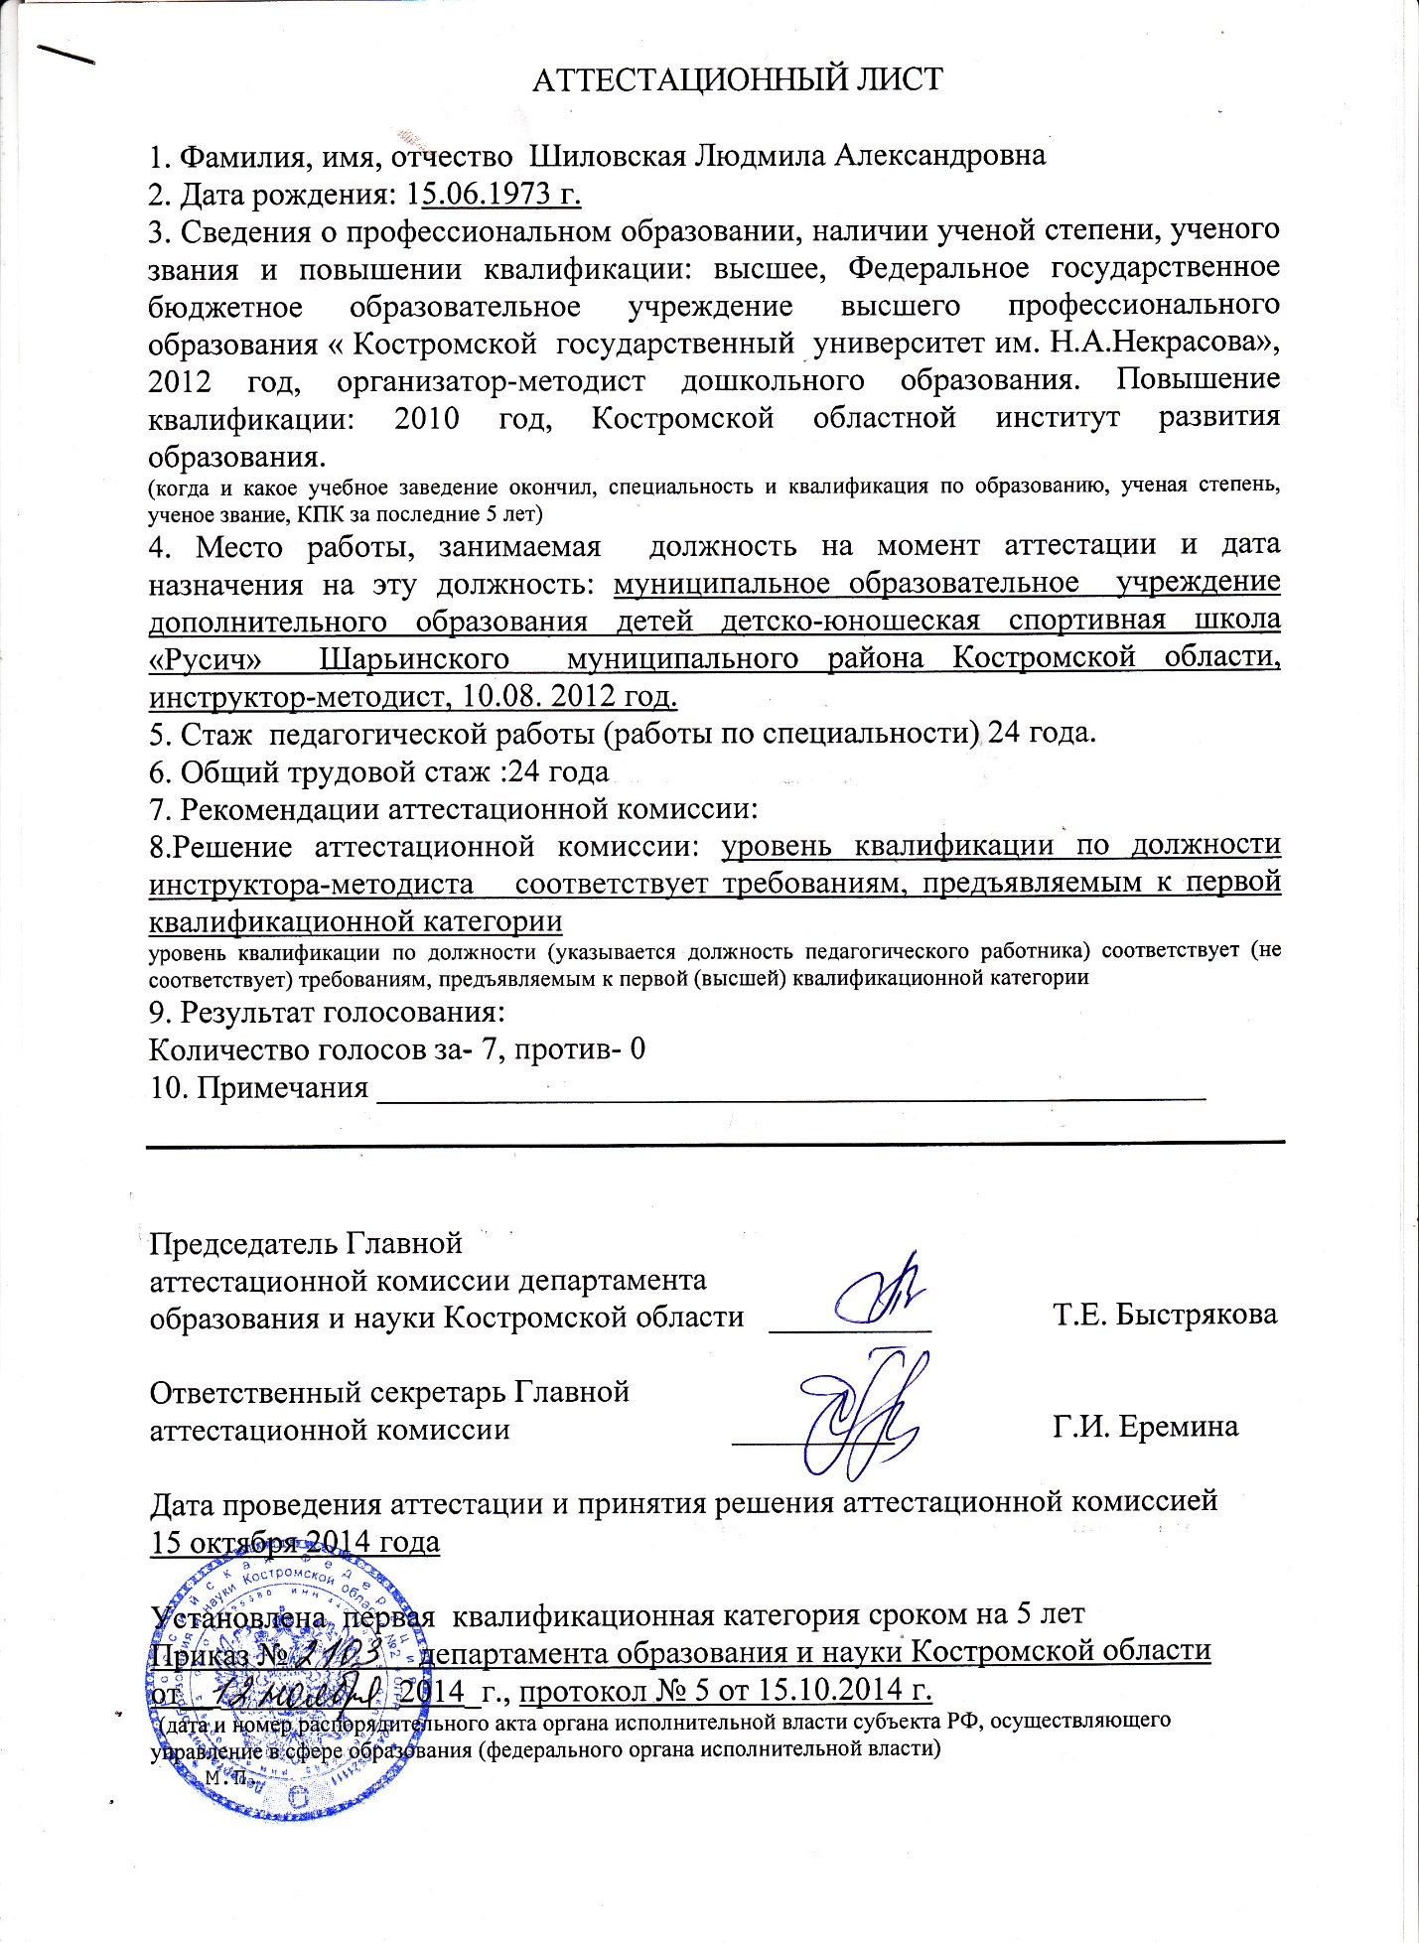

Приложение 3

(2016 - «Инновационная деятельность в сфере образования. Программа развития образовательной организации», | 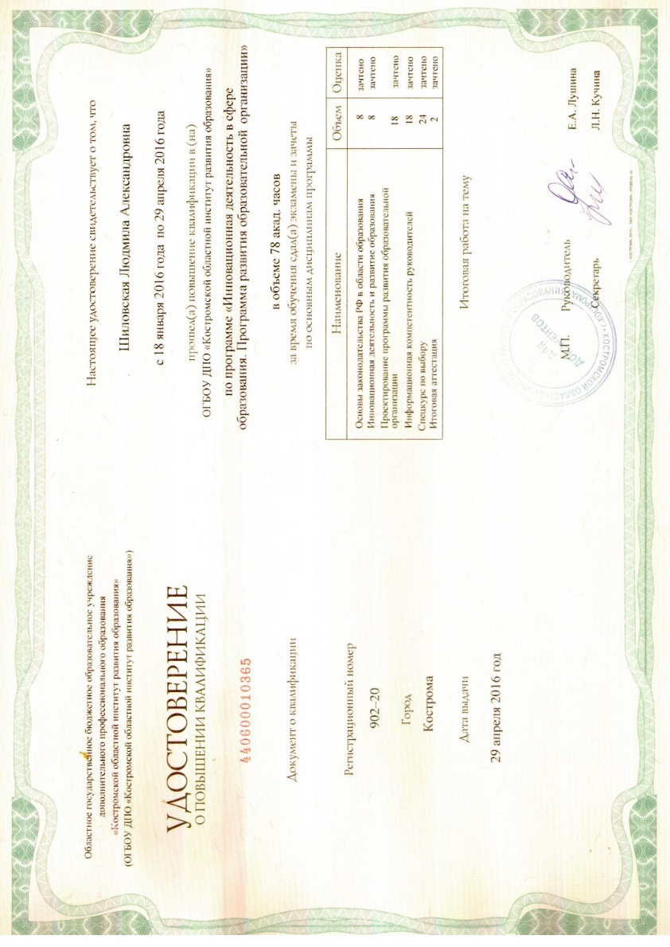
(2016 - «Основные подходы к преподаванию физической культуры в условиях обновления образования») | 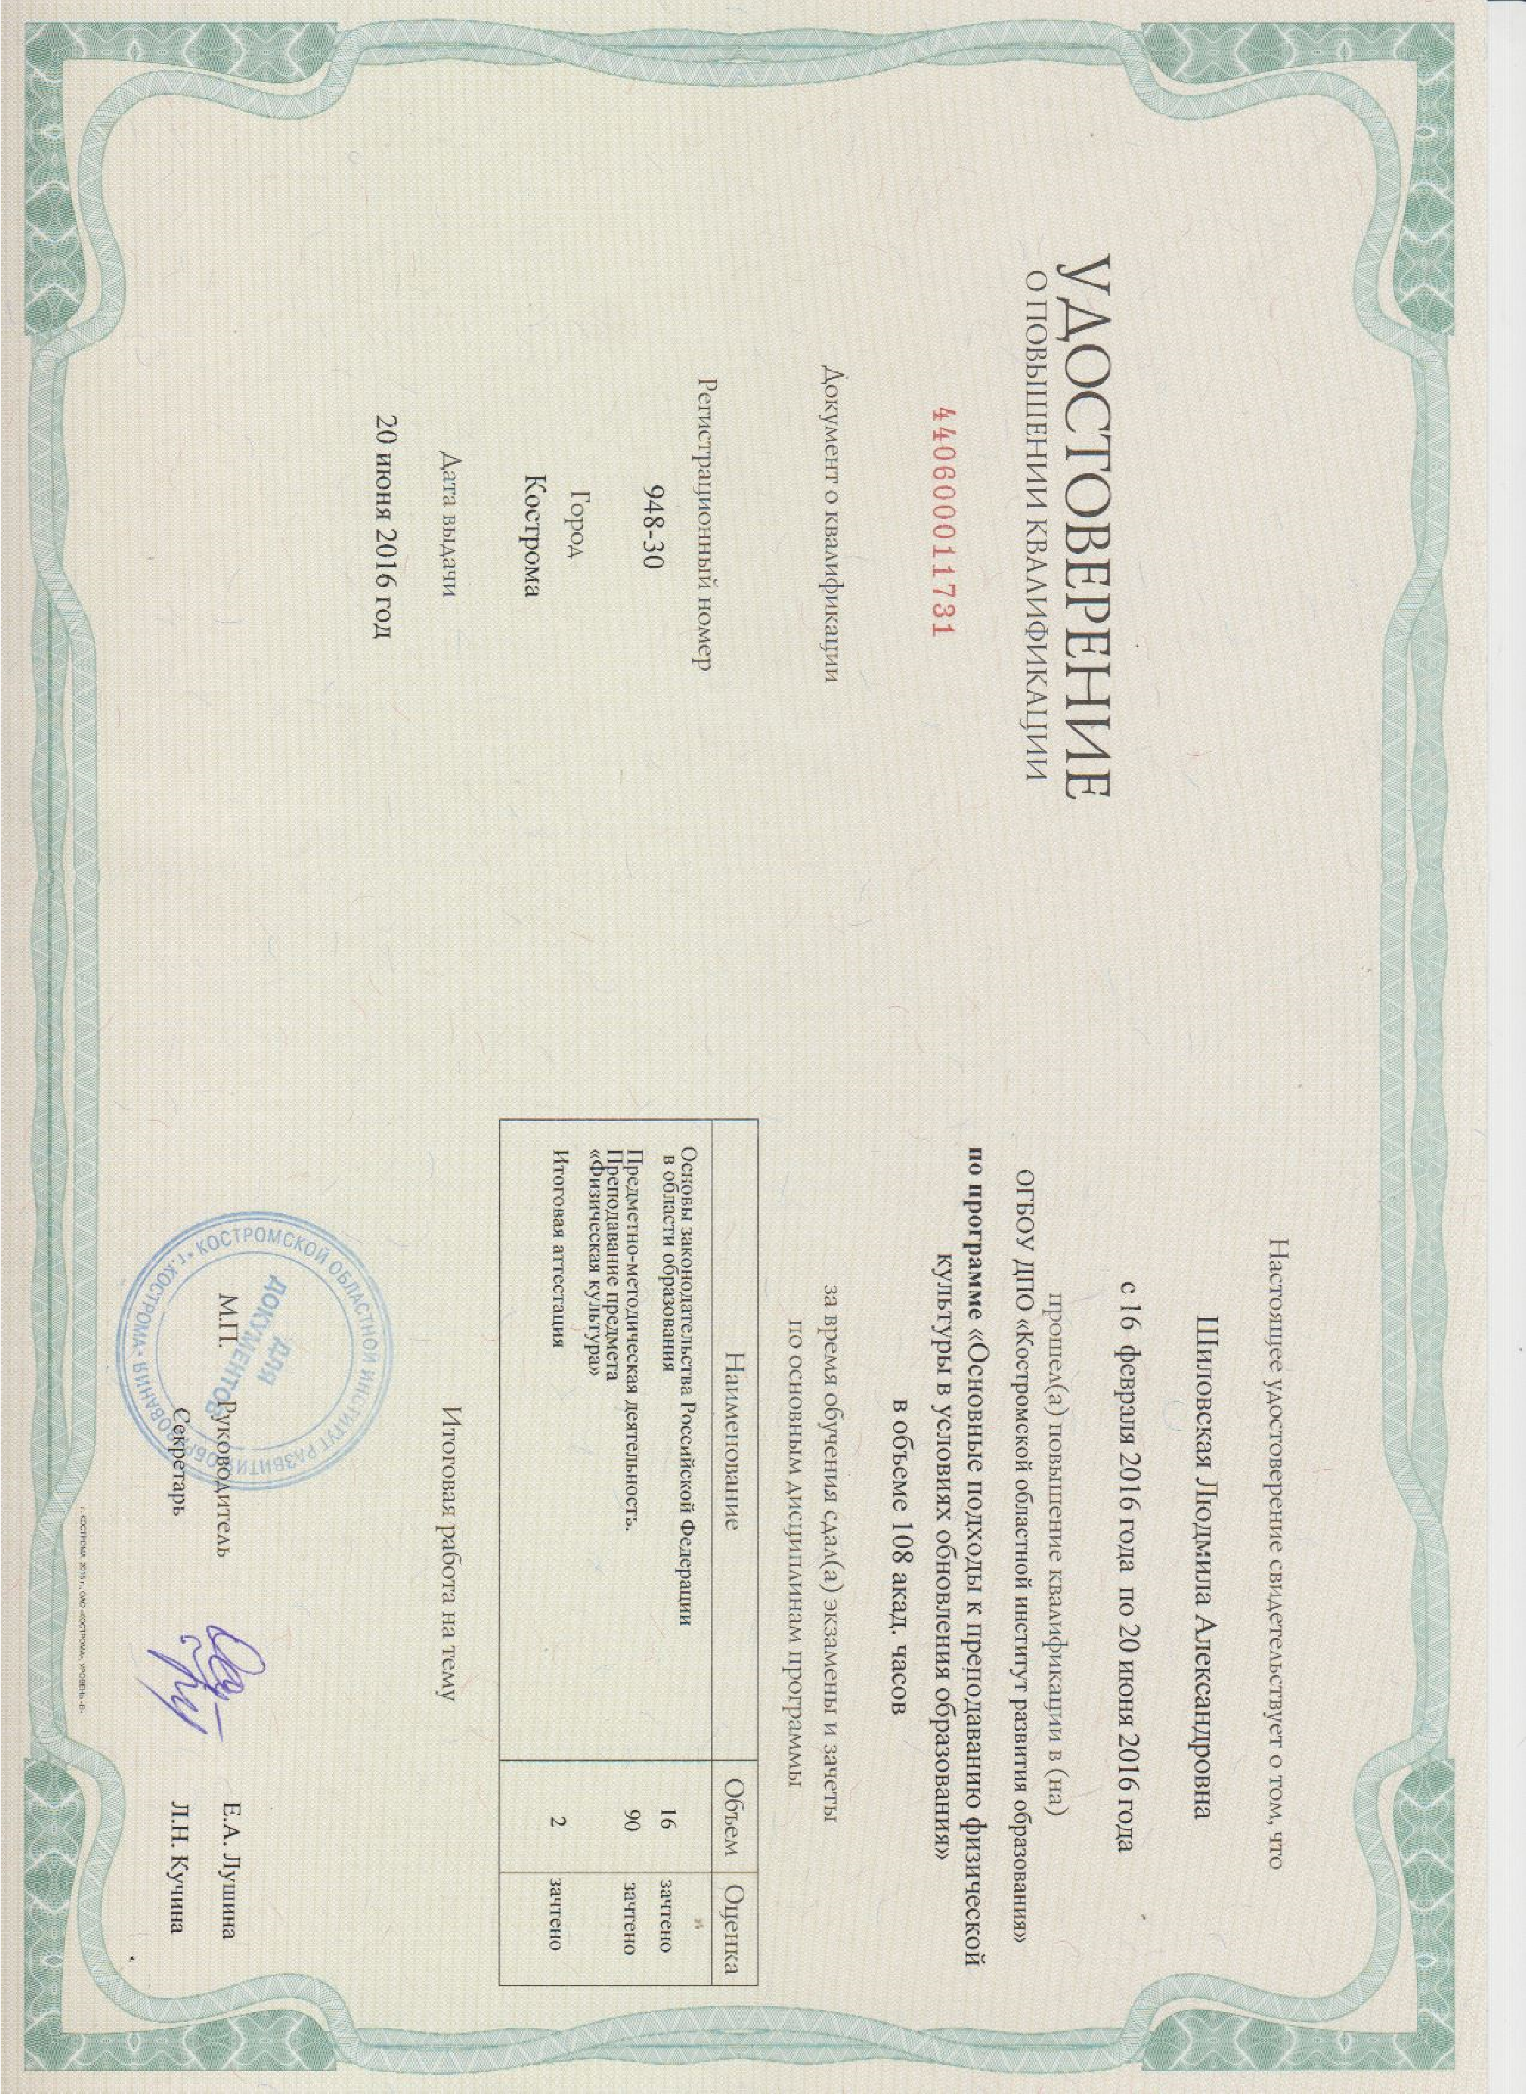
Обучение на стажировочной площадке  Информационная образовательная среда основной школы | Приказ КО  Цель стажировки: сформировать готовность слушателей интегрировать образовательные средства и ресурсы ИКТ в педагогической практике в рамках реализации ФГОС основного общего образования.

Приложение 4

Вклад в совершенствование деятельности ДЮСШ «Русич»

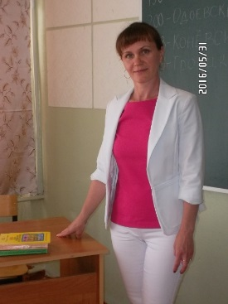
Шиловская Людмила Александровна

инструктор-методист, тренер-преподаватель по лыжным гонкам, руководитель МО учителей физической культуры и тренеров-преподавателей,
ответственная за работу электронного сайта ДЮСШ "Русич"
специалист центра тестирования ВФСК «Готов к труду и обороне», в Шарьинском муниципальном районе

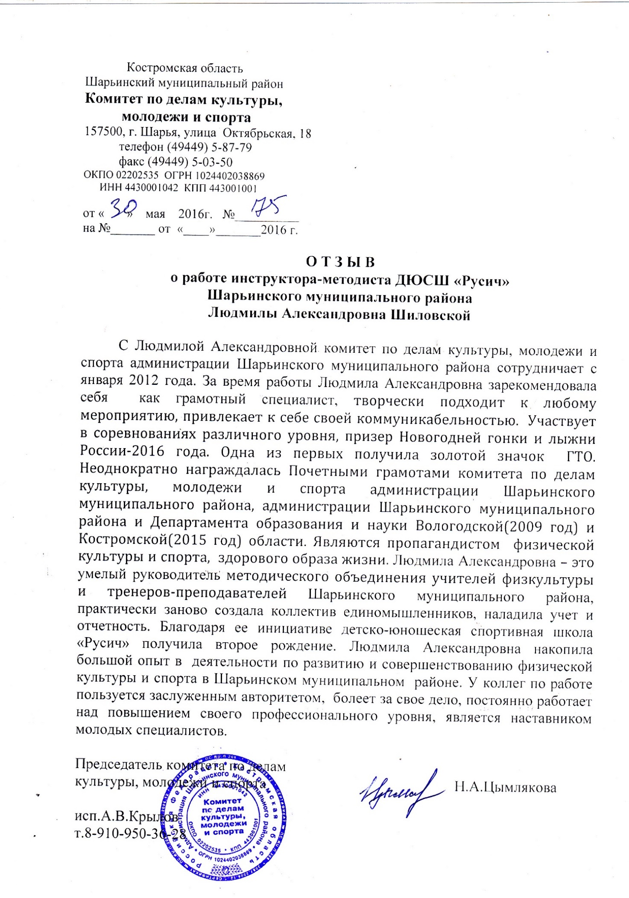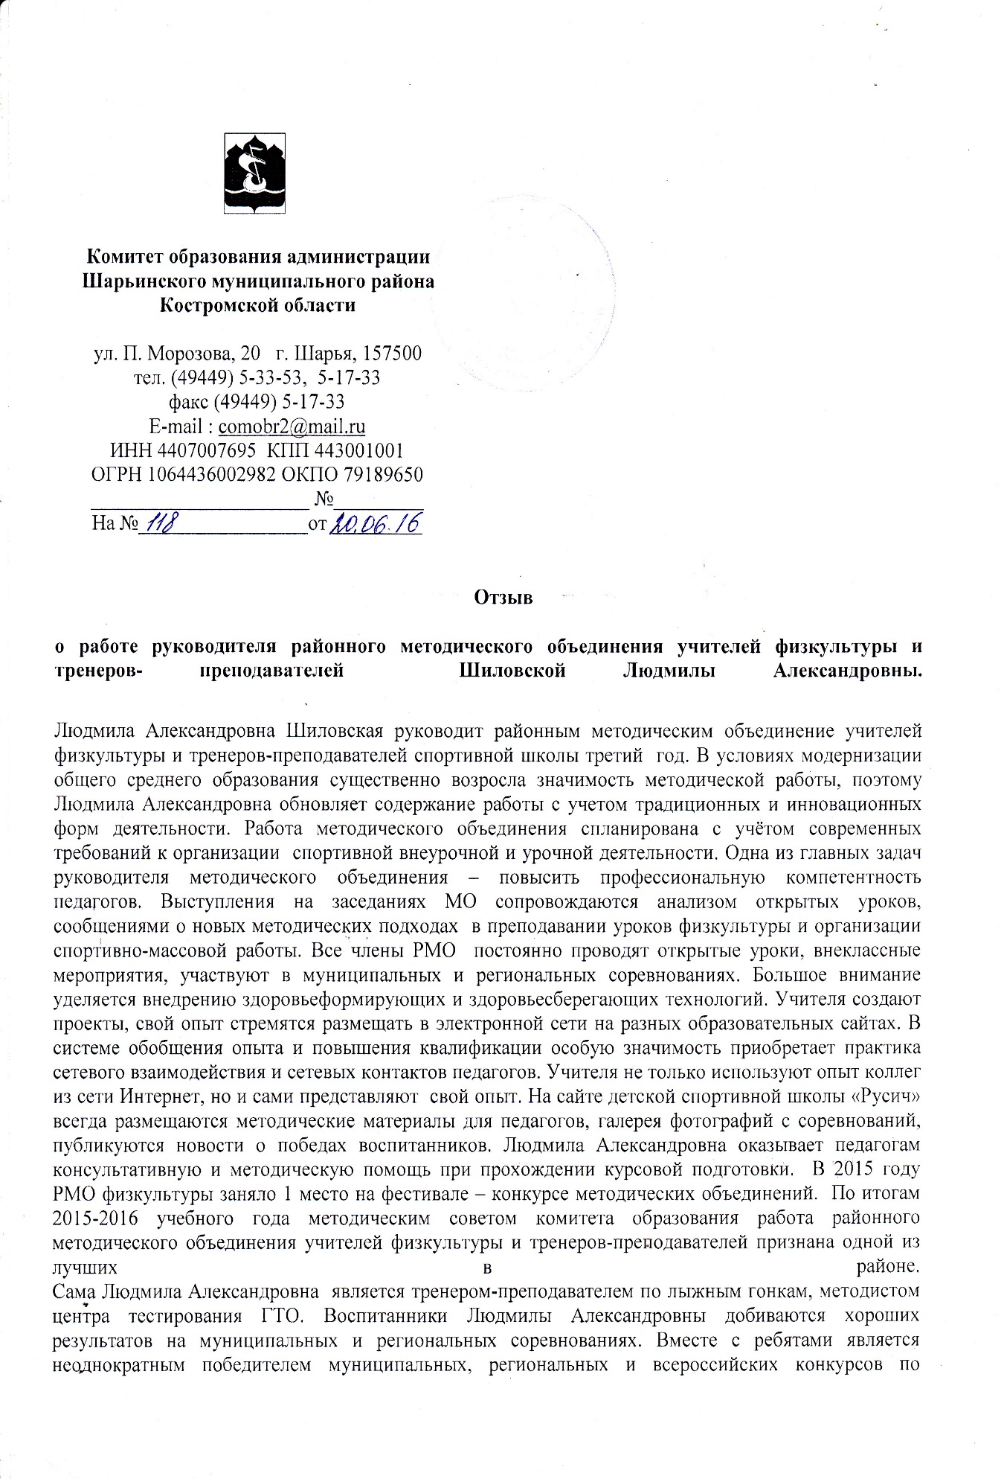

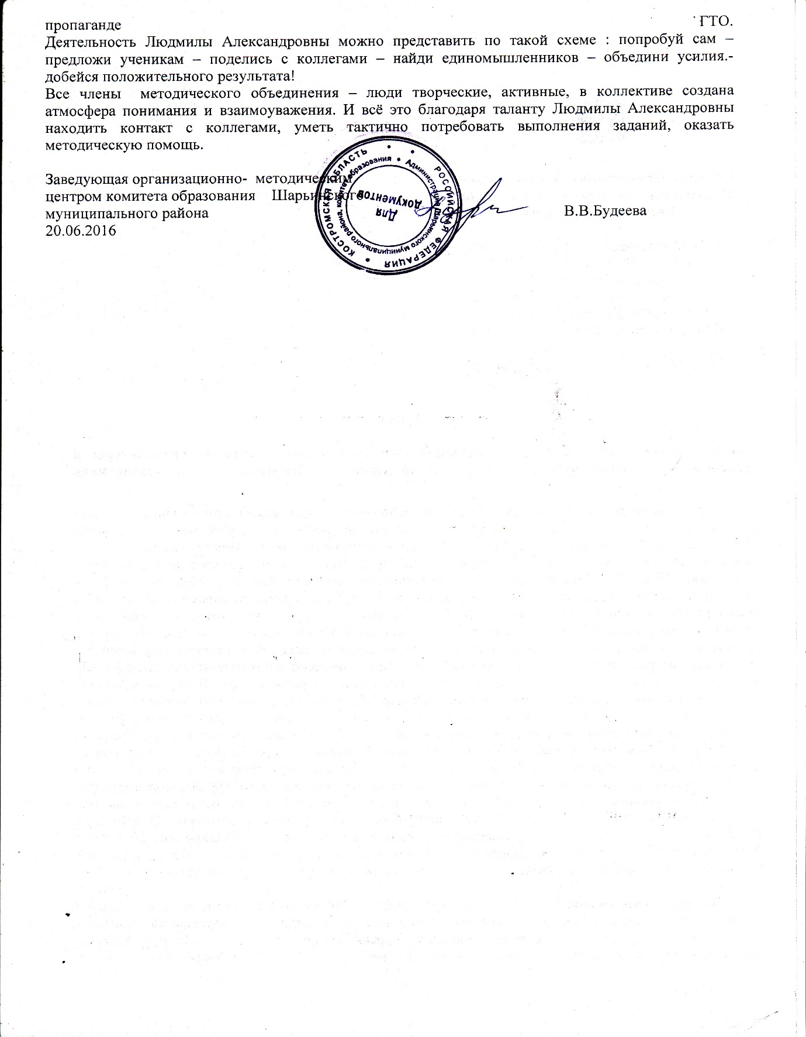

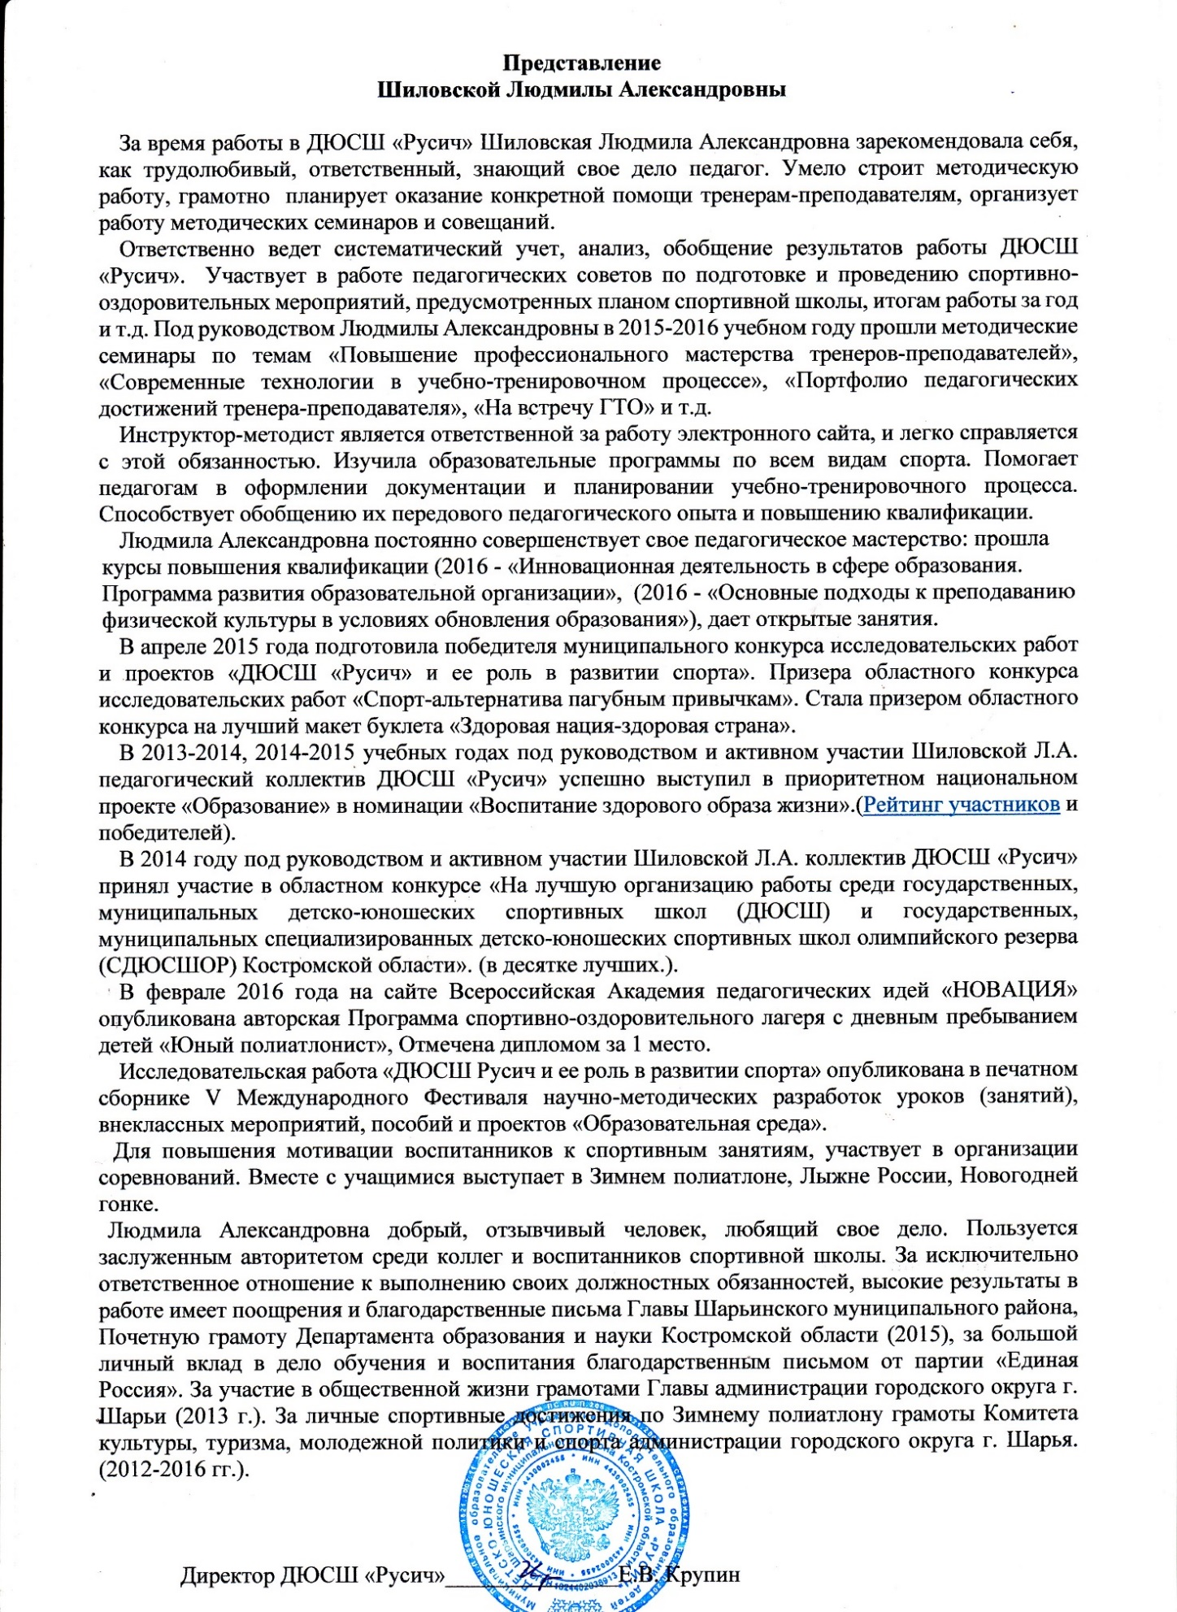
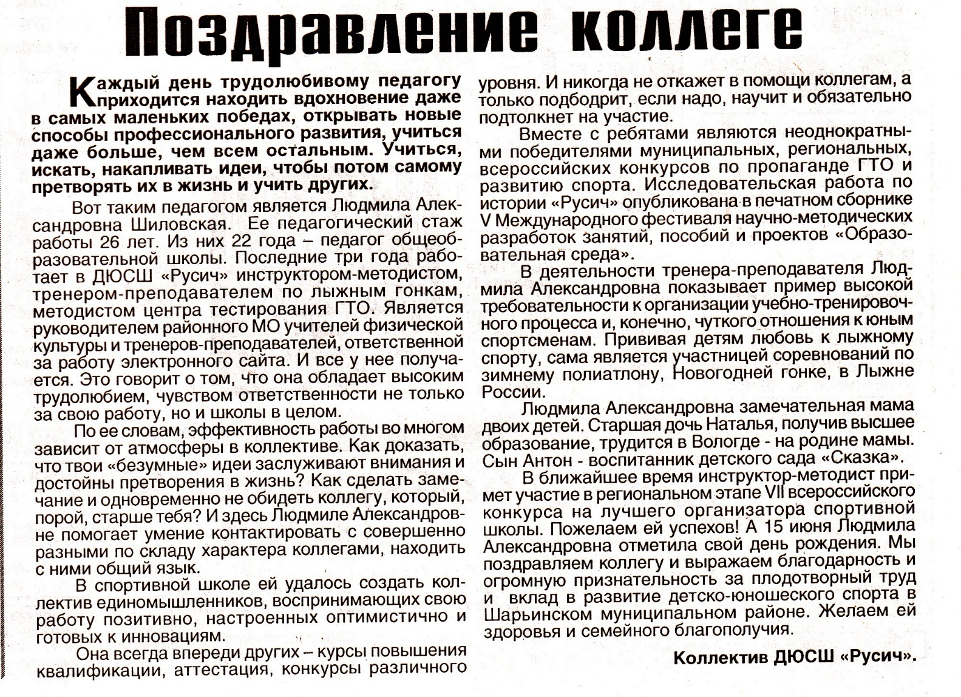

(газета «Ветлужский край № 94 (16960) от 17 июня 2016 года)

Приложение 5
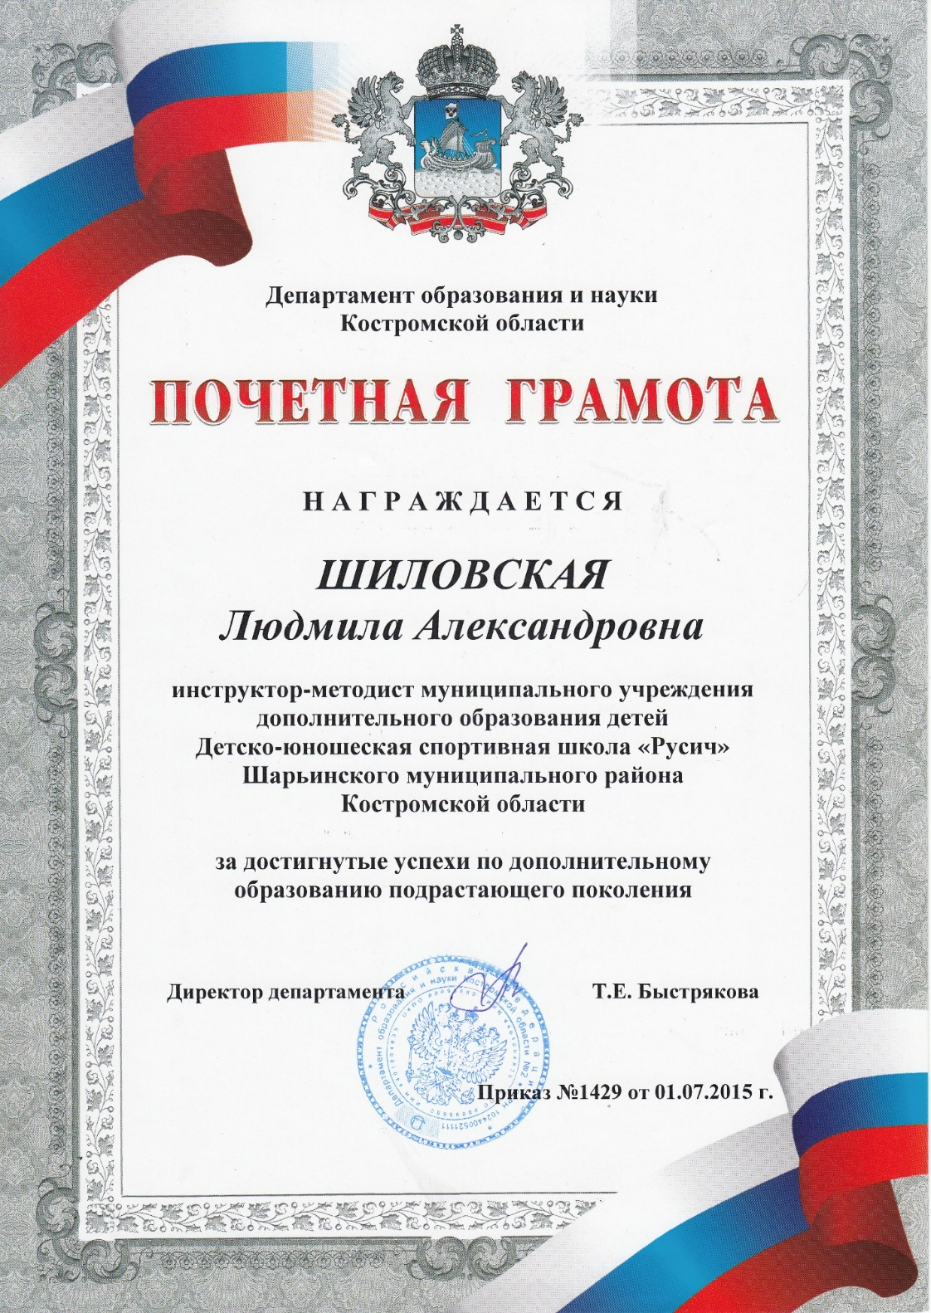

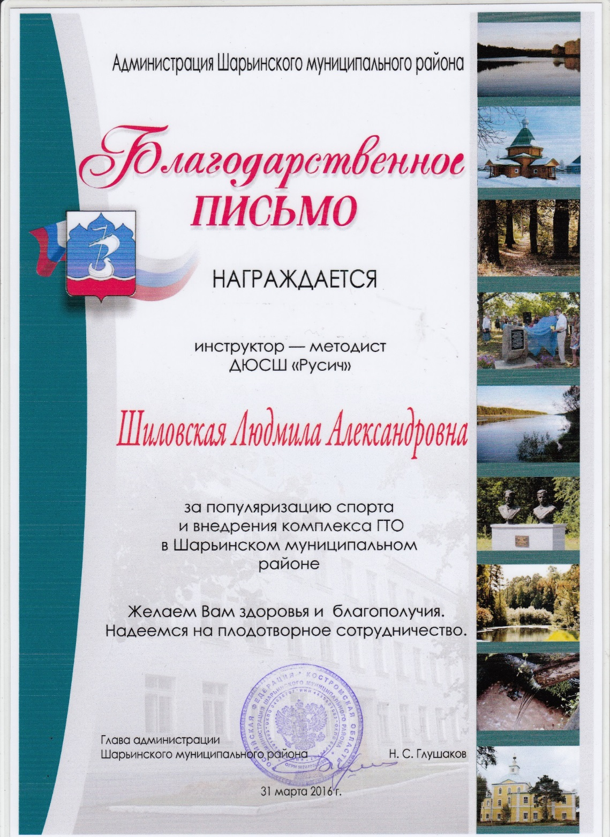

Приложение 6
Публикации
1. Образовательная среда: материалы V Международного фестиваля научно-методических разработок уроков (занятий), внеклассных мероприятий, пособий и проектов. 14 марта 2016 г. / гл. ред. М.П. Нечаев. – Чебоксары: Экспертно-методический центр, 2016. – 682 с.

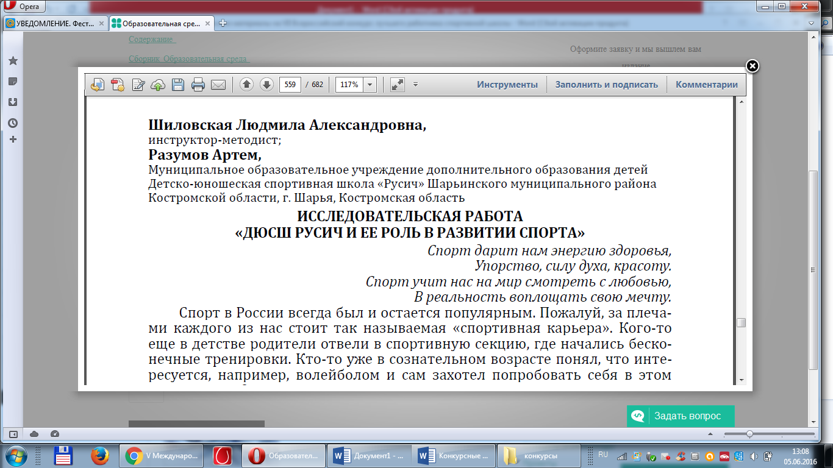

2. Программа спортивно-оздоровительного лагеря с дневным пребыванием воспитанников ДЮСШ «Русич» «Юный полиатлонист» (автор: Шиловская Л.А.) размещена на сайте Всероссийского СМИ Академия педагогических идей «Новация» в Методической копилке

3. Статьи Шиловской Л.А. в районной газете «Ветлужский край»
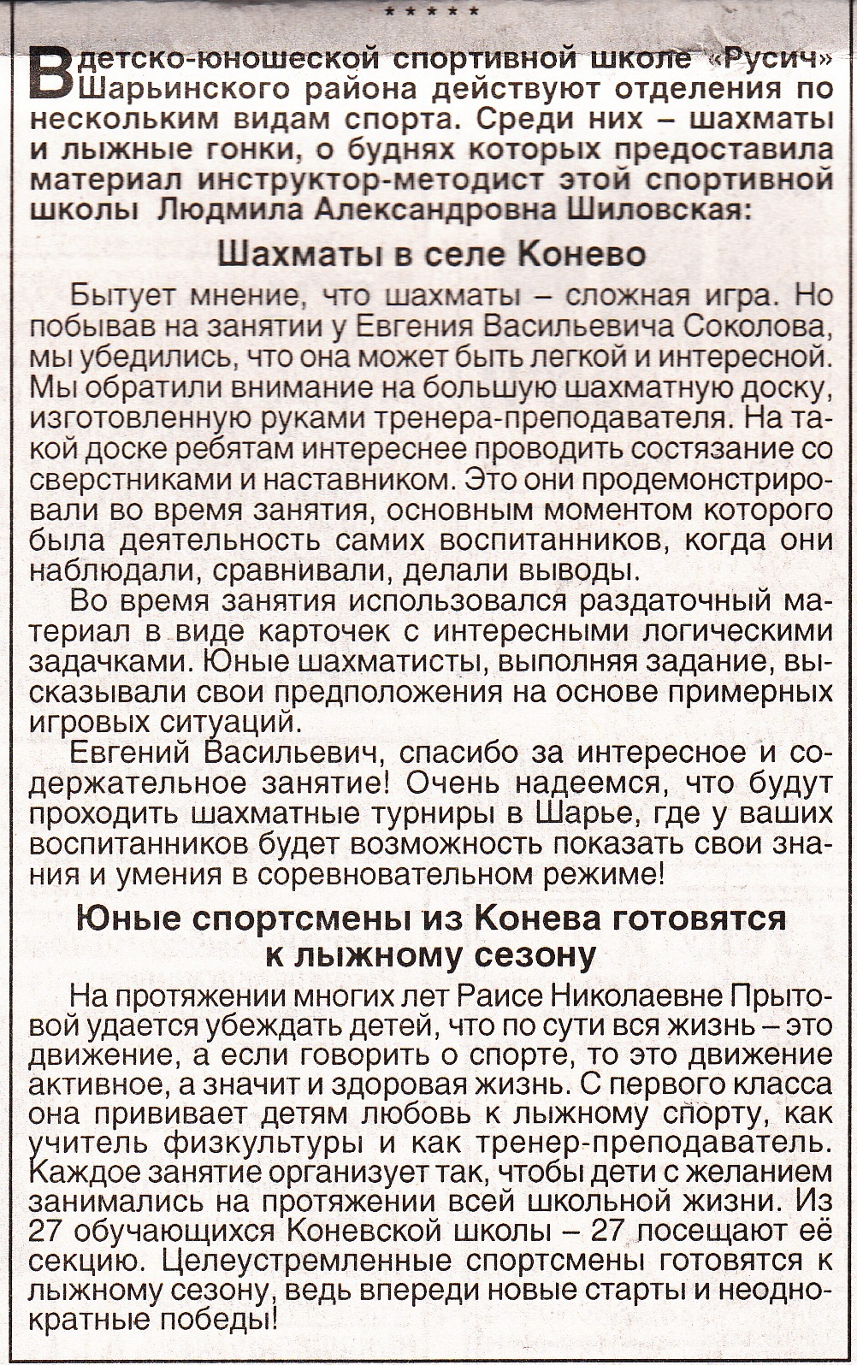

(газета «Ветлужский край» № 175(16839) от 7 ноября 2015 года)
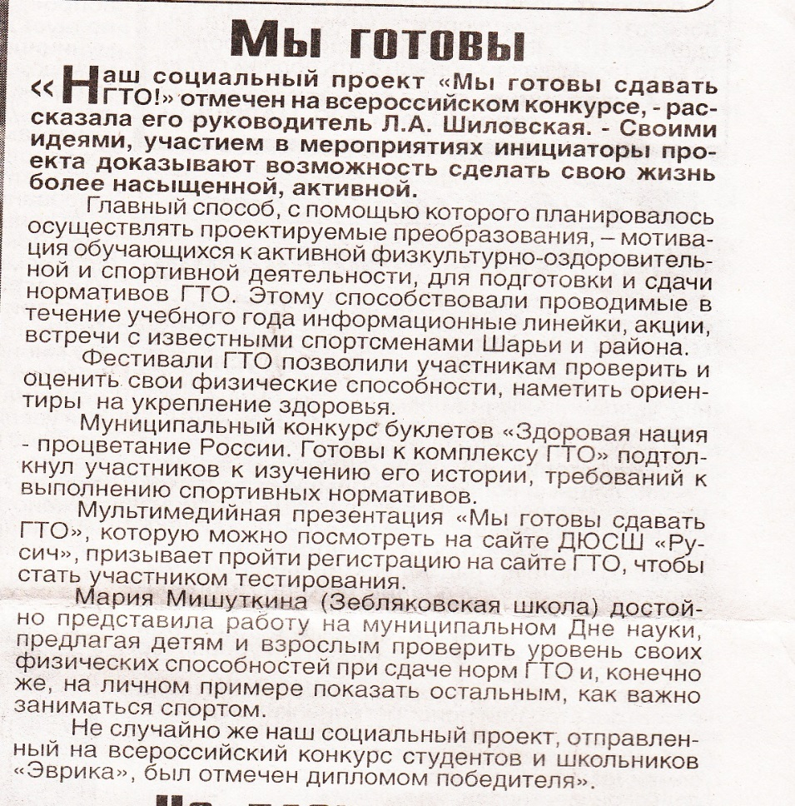

(газета «Ветлужский край» № 59(16925) от 15 апреля 2016 года)

4. Заметки Шиловской Л.А. о проводимых мероприятиях педагогами ДЮСШ «Русич» размещаются на электронном сайте Шарьинского муниципального района

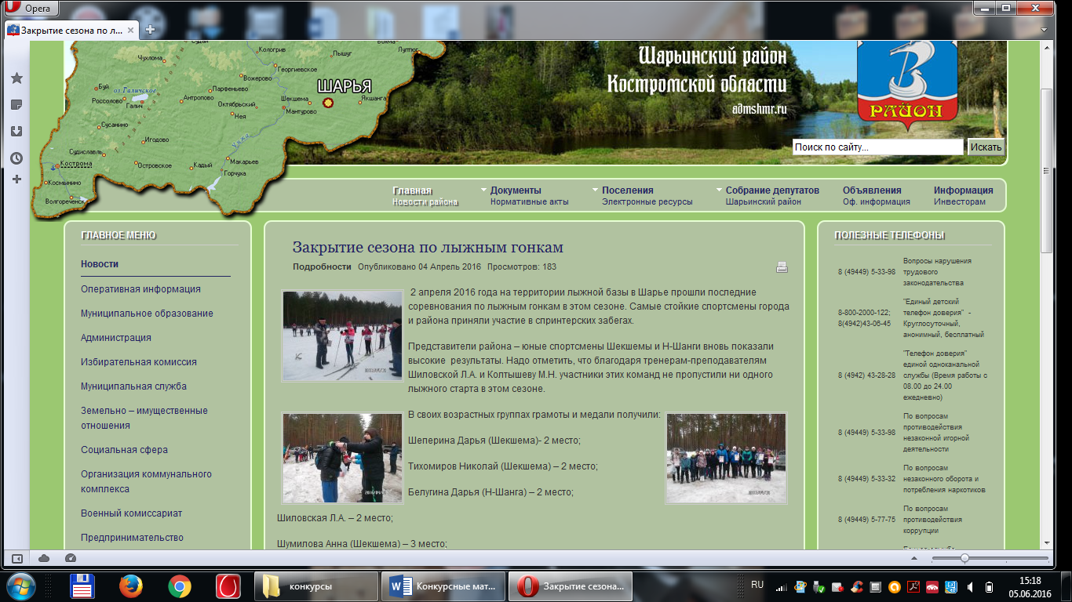

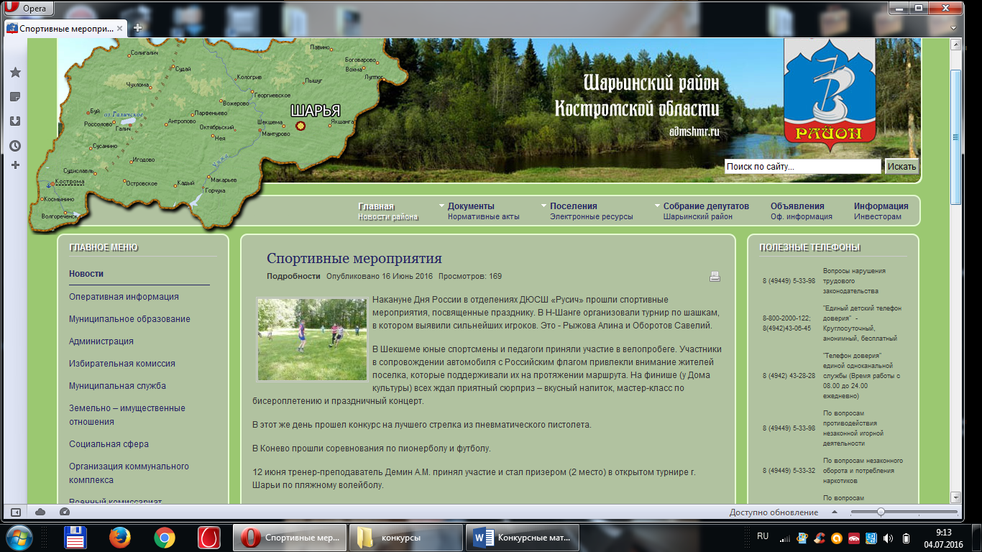

Приложение 7
Участие в конкурсах муниципального, регионального, всероссийского уровней
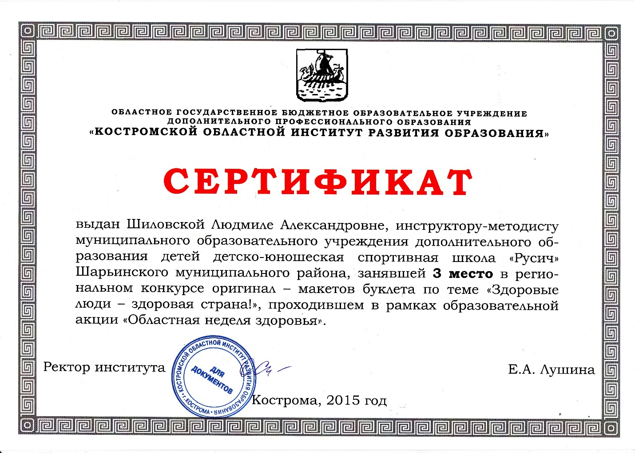
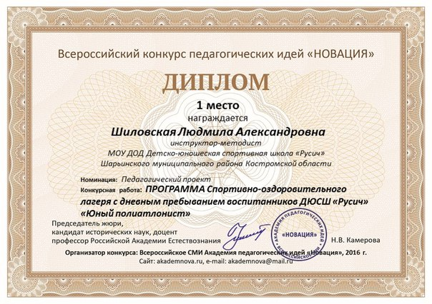
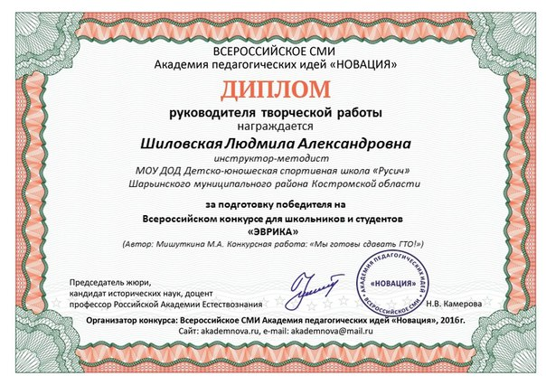

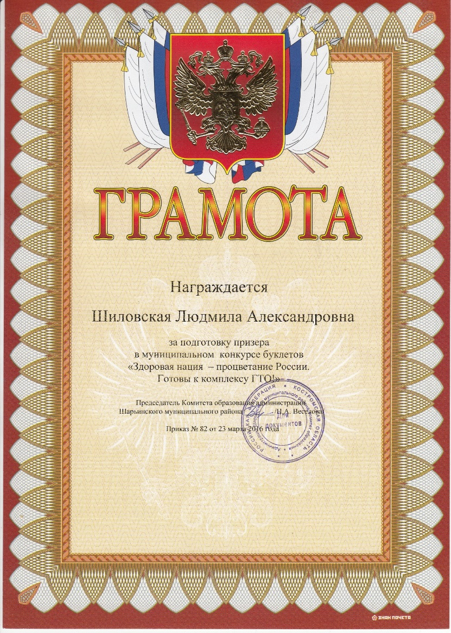
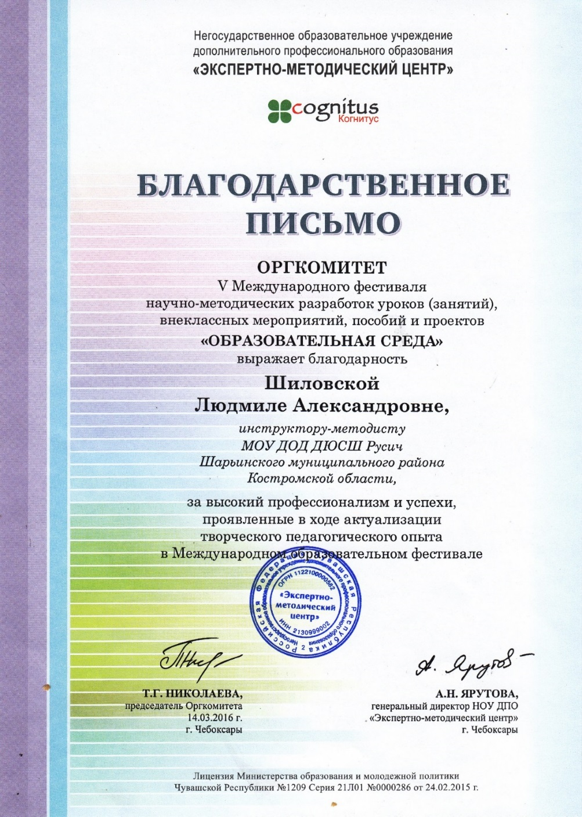

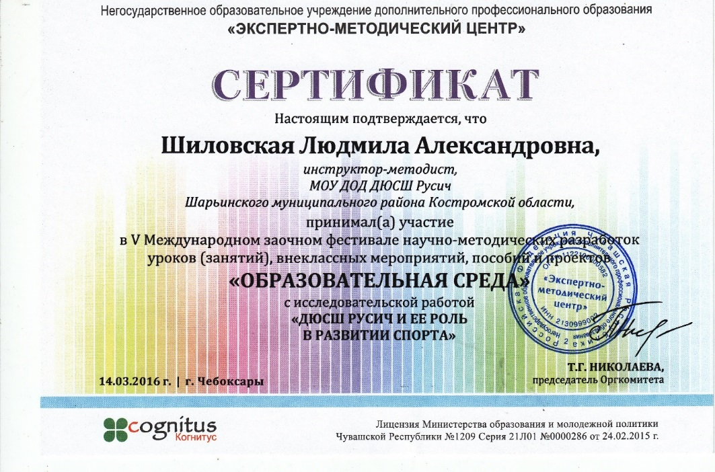
Приложение 8
1. Спортивные достижения тренера-преподавателя по лыжным гонкам Шиловской Л.А.

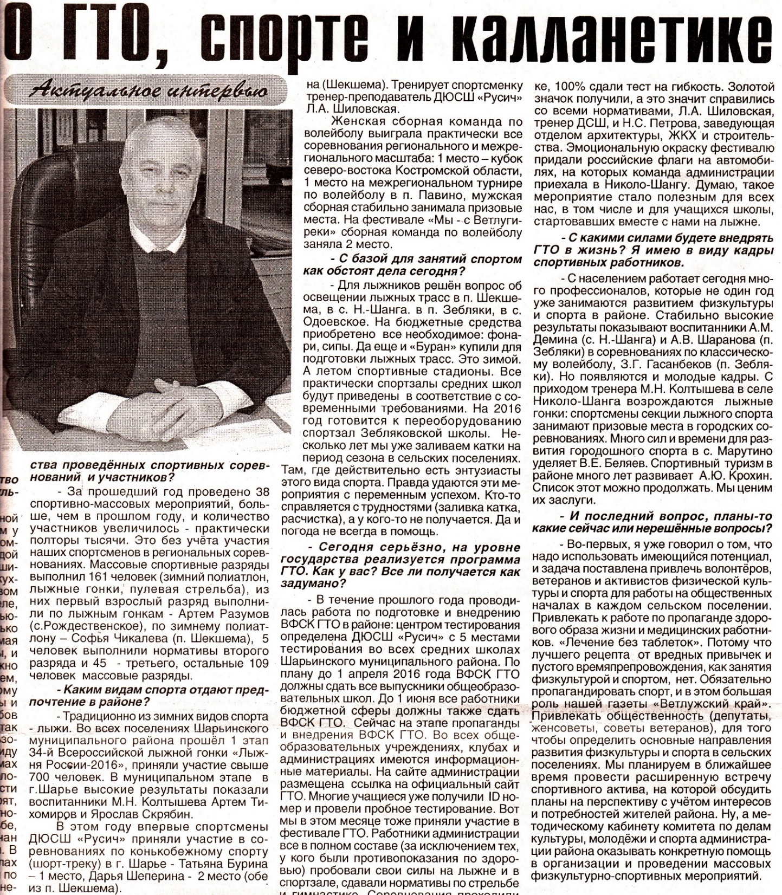

(газета «Ветлужский край № 36 (16902) от 4 марта 2016 года)

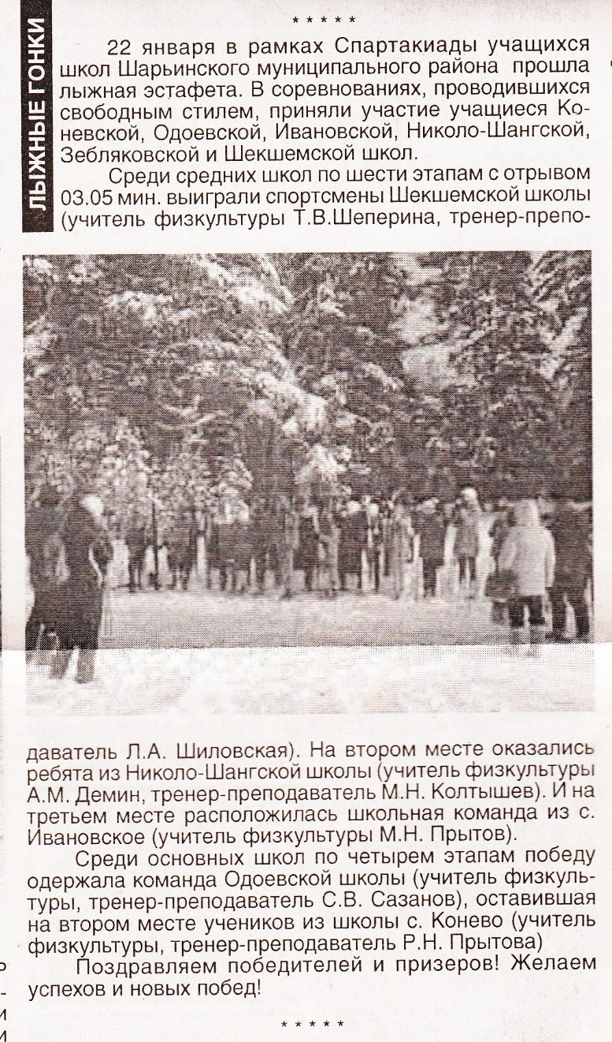

(газета «Ветлужский край № 18(16884) от 2 февраля 2016 года)

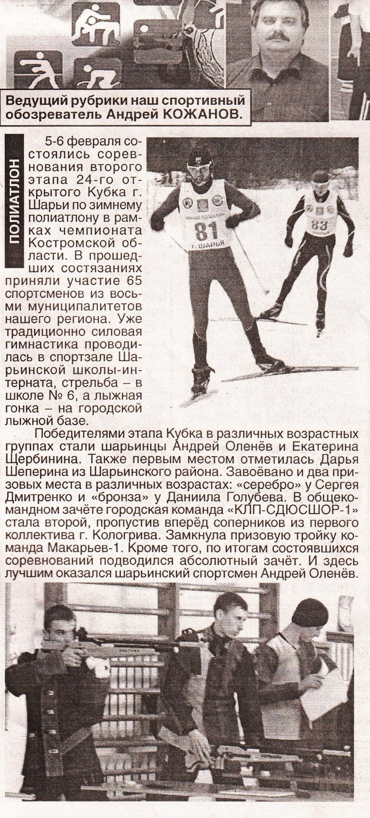

(газета «Ветлужский край № 18(16884) от 2 февраля 2016 года)

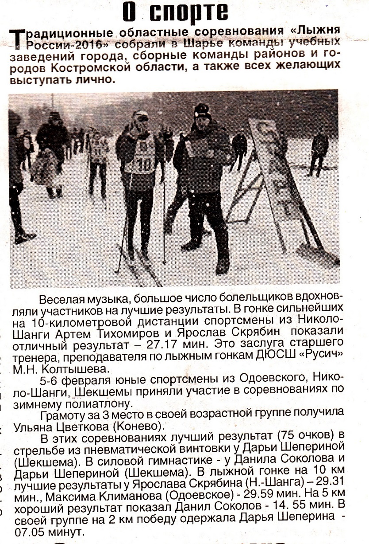

(газета «Ветлужский край № 20 (16892) от 26 февраля 2016 года)

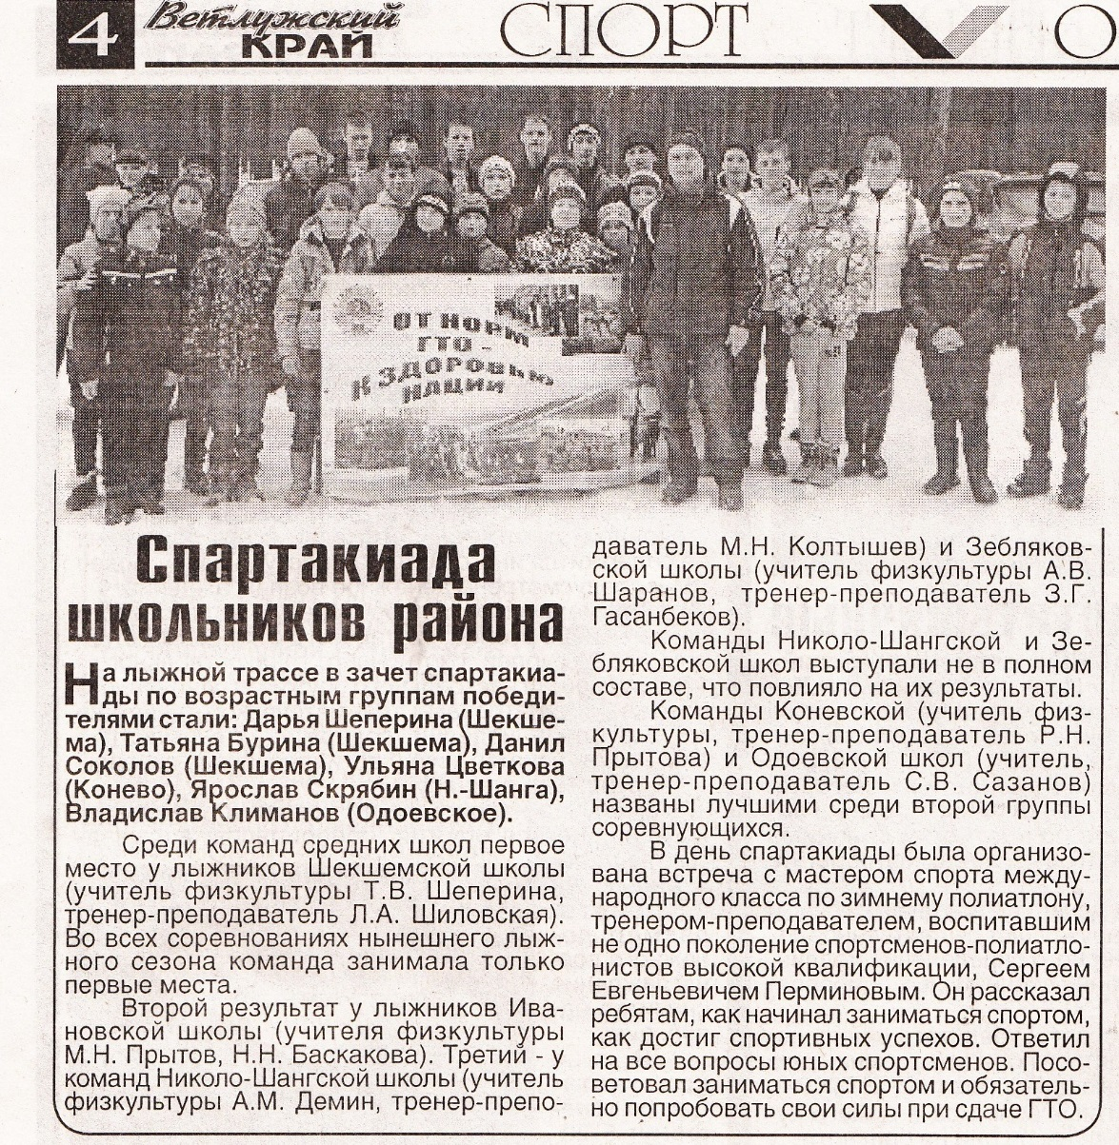

(газета «Ветлужский край № 46 (16912) от 23 марта 2016 года)

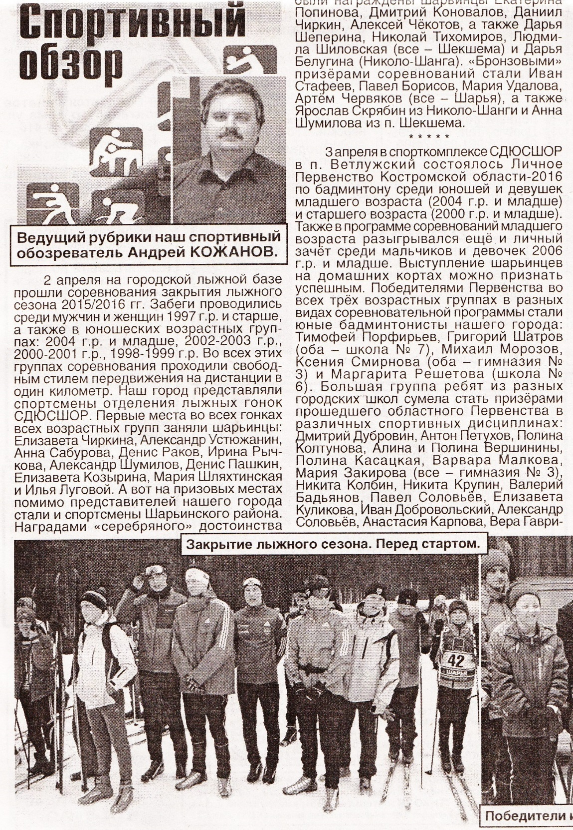

(газета «Ветлужский край № 56 (16922) от 9 апреля 2016 года)

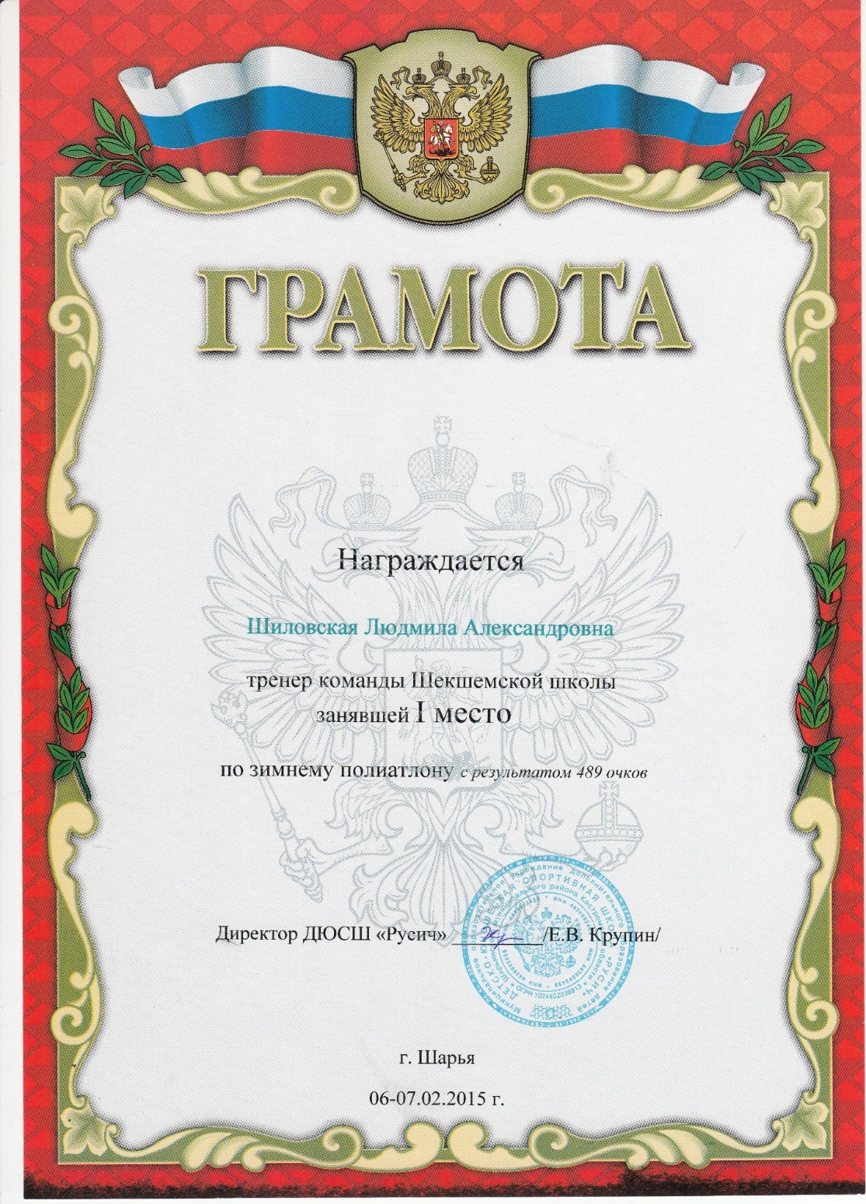

2. Личные спортивные достижения Шиловской Л.А.

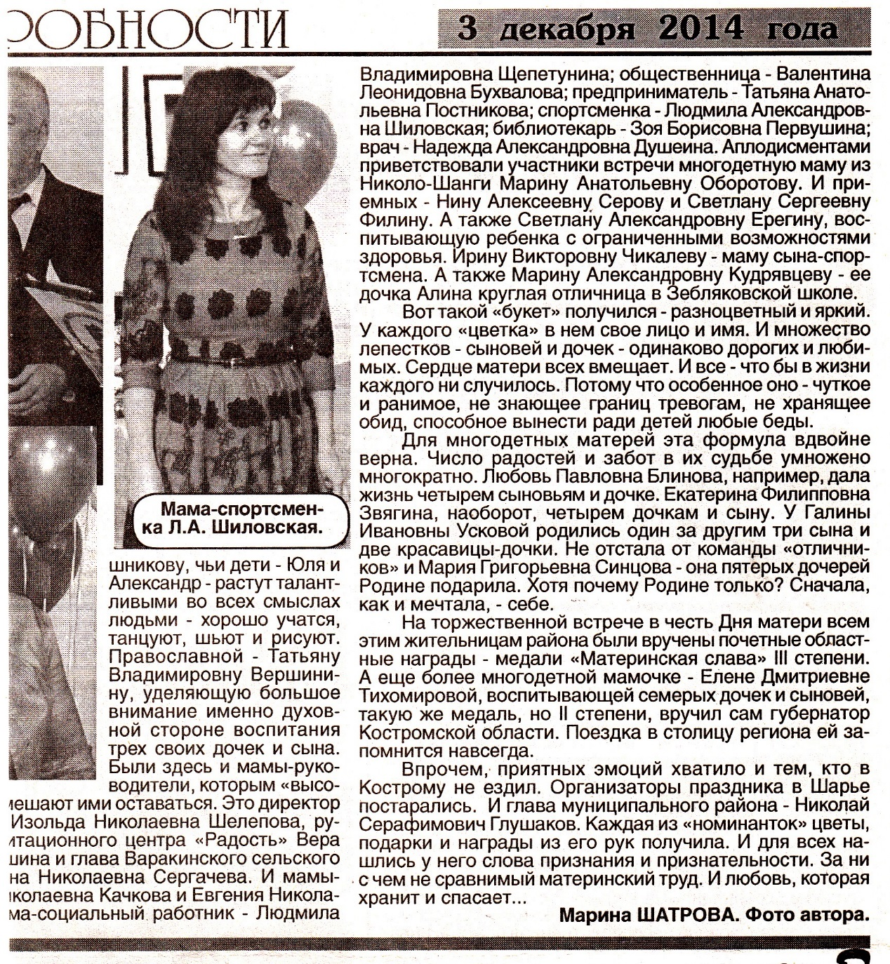
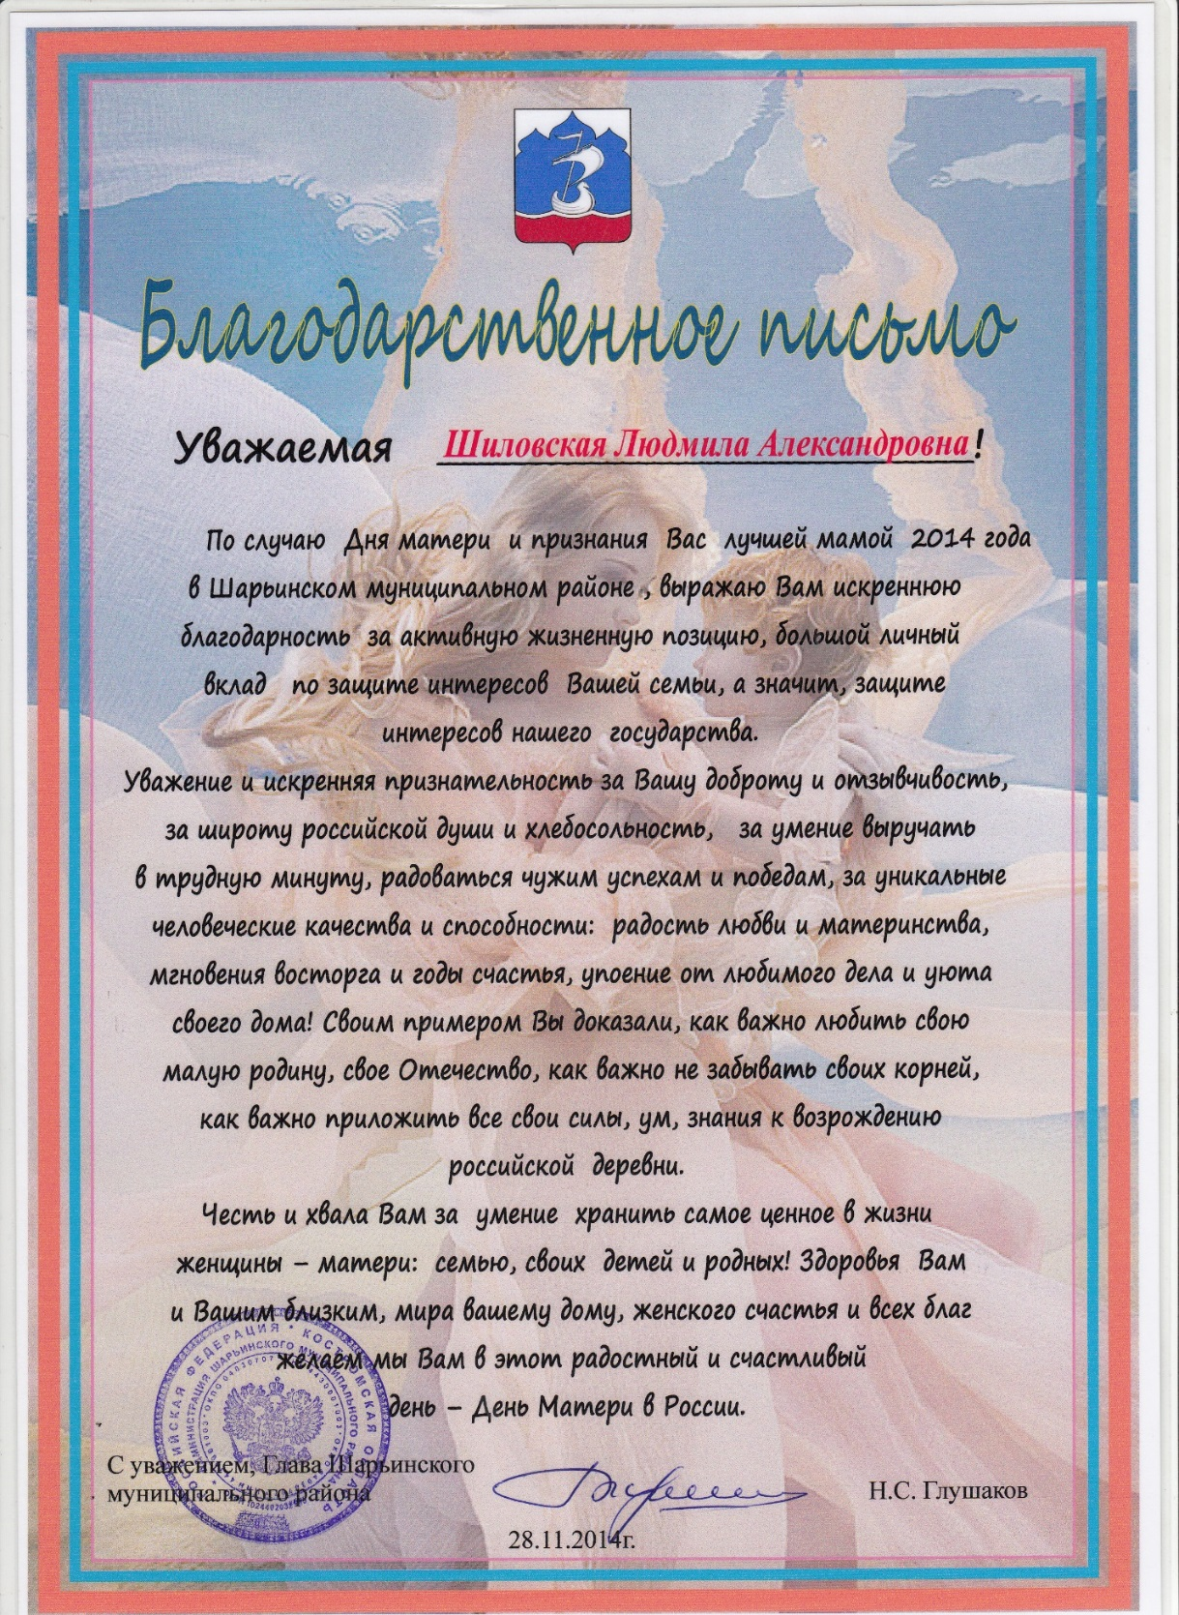

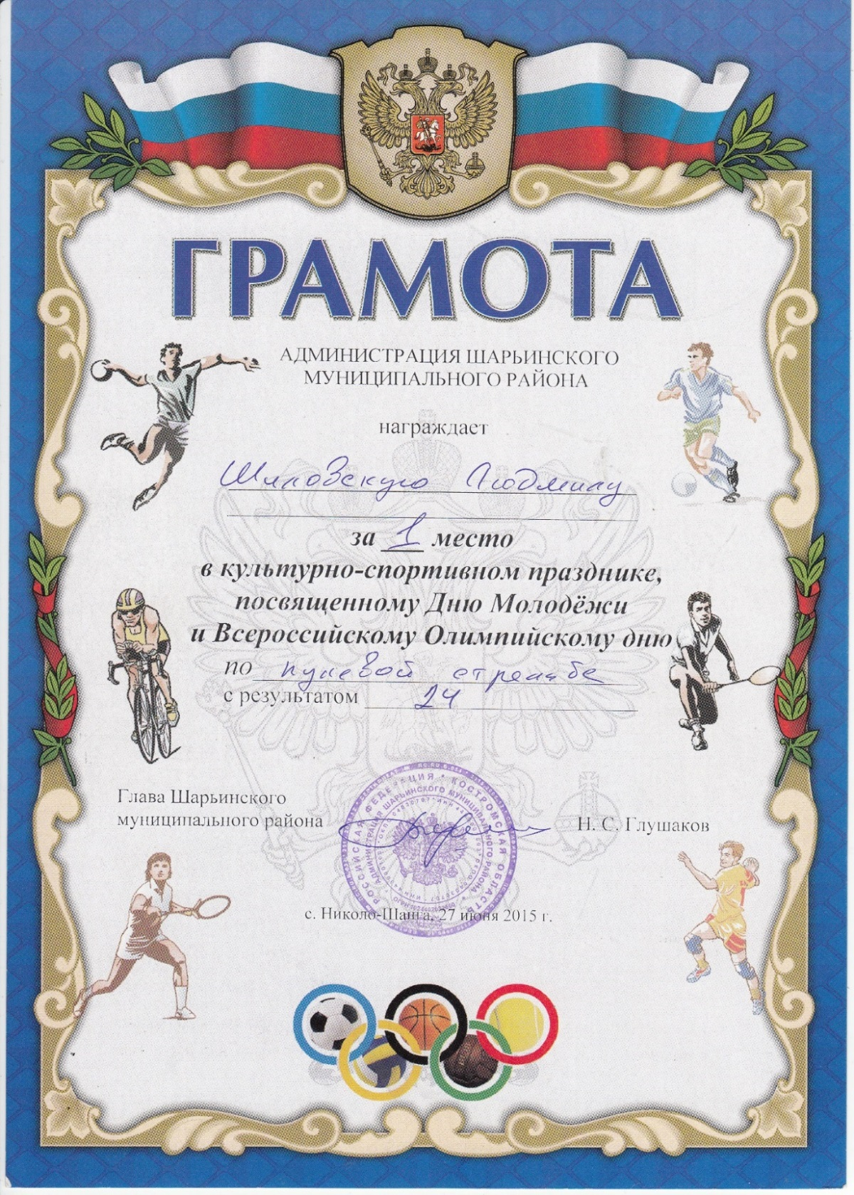

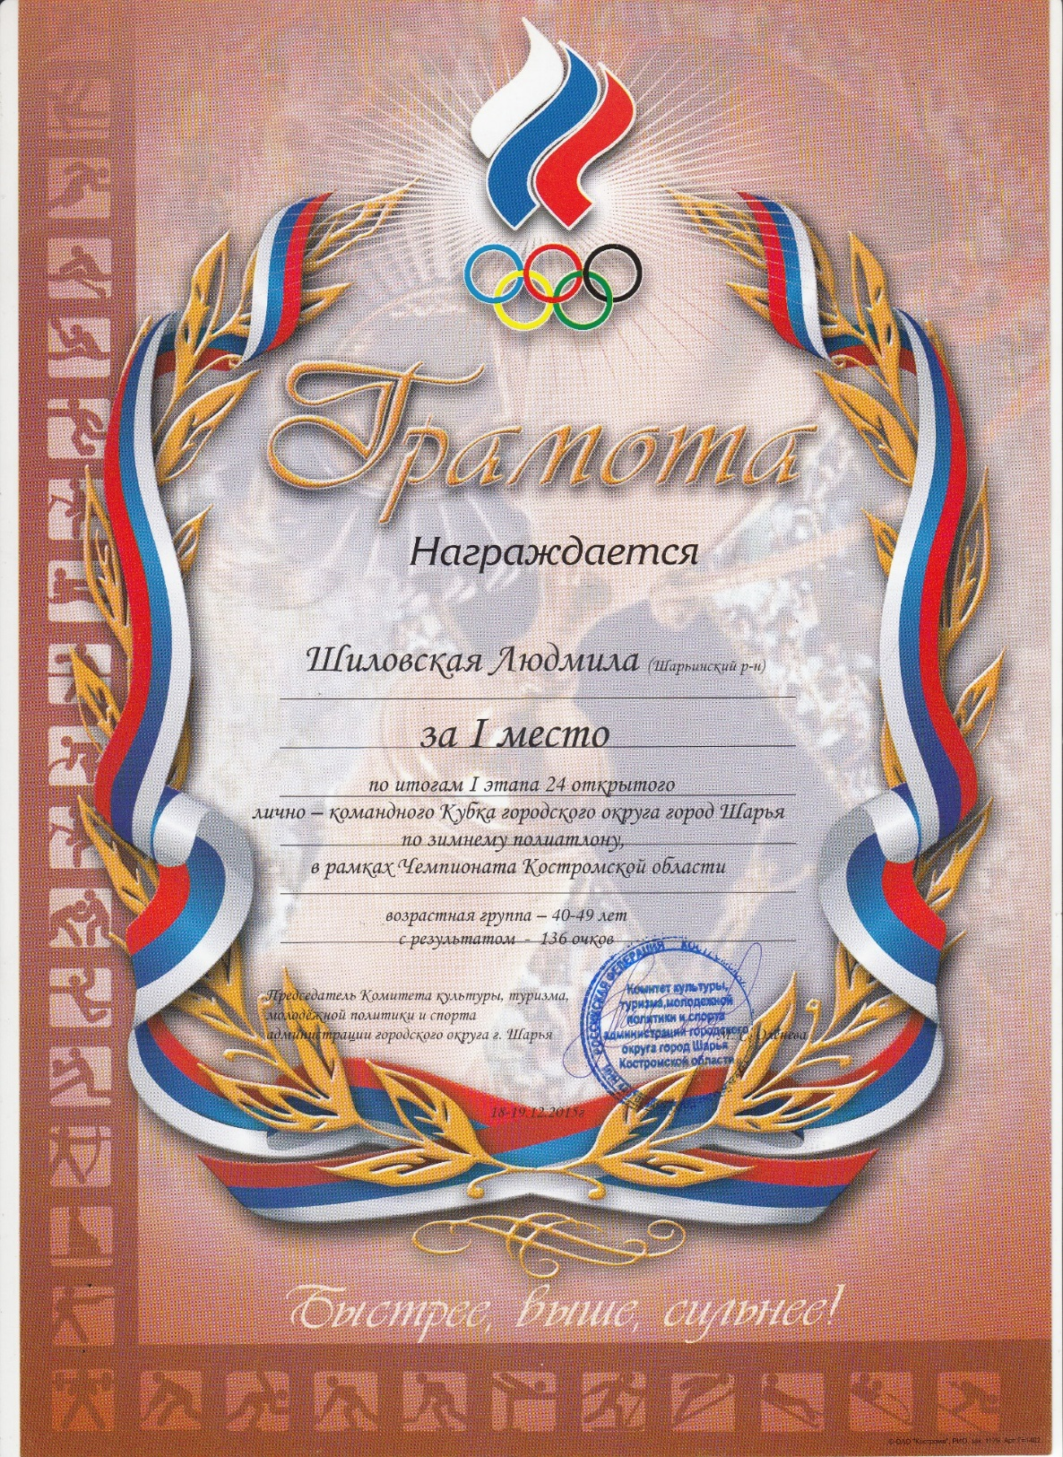
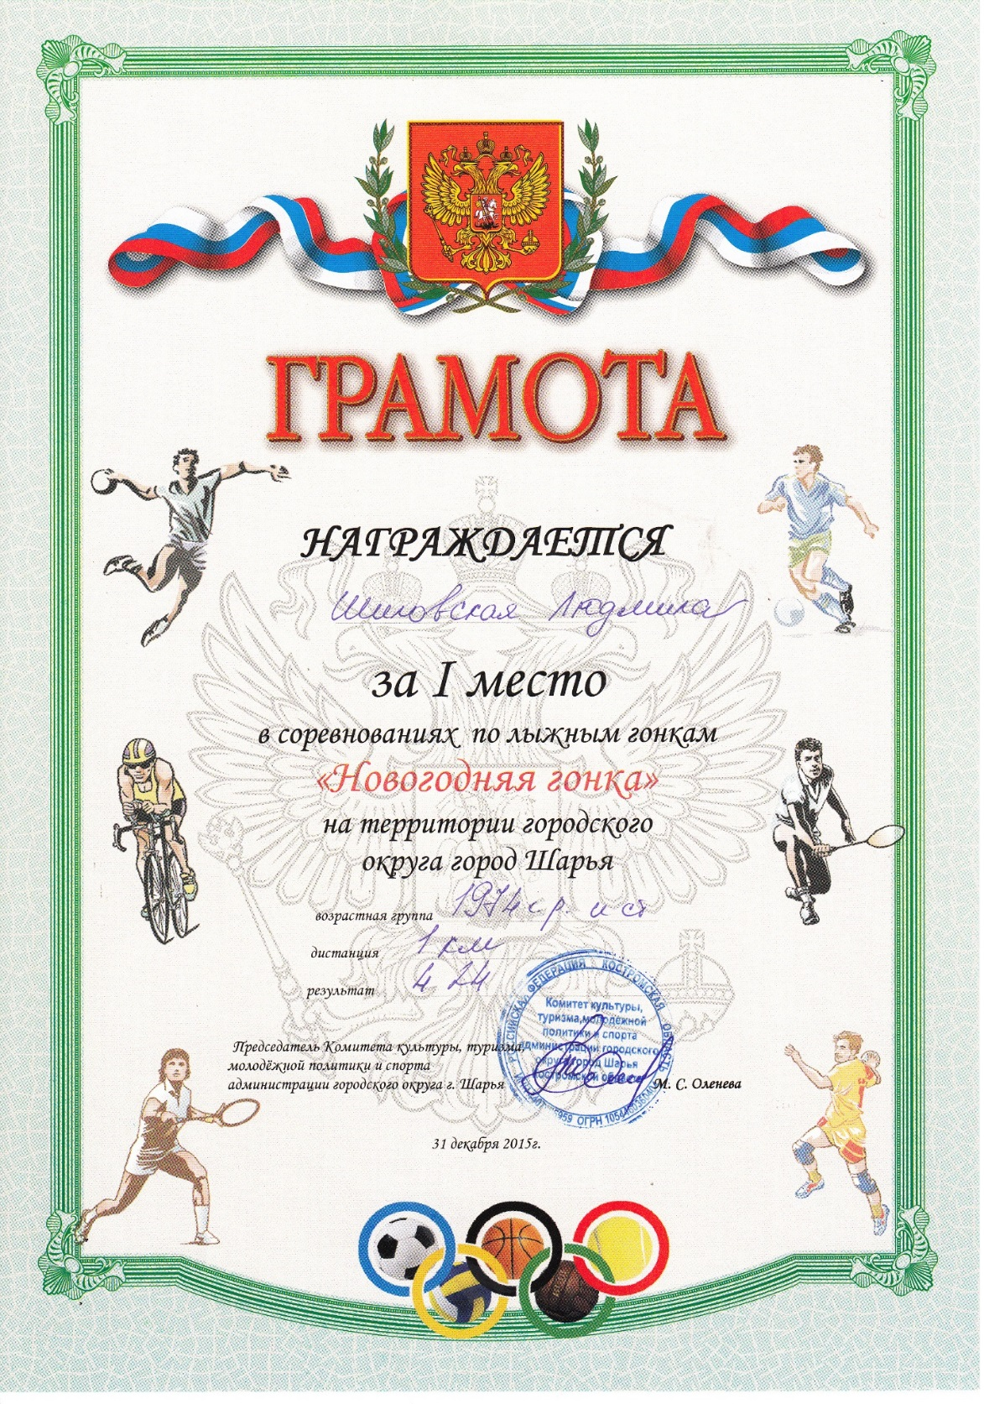
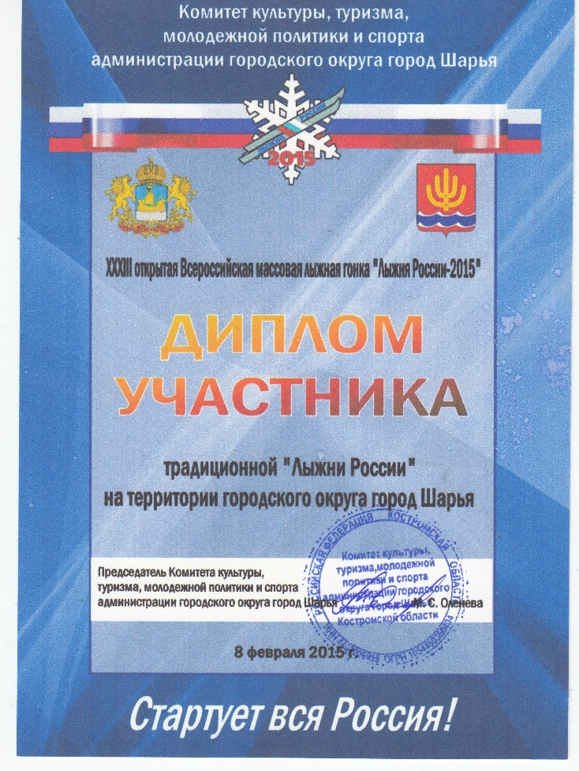
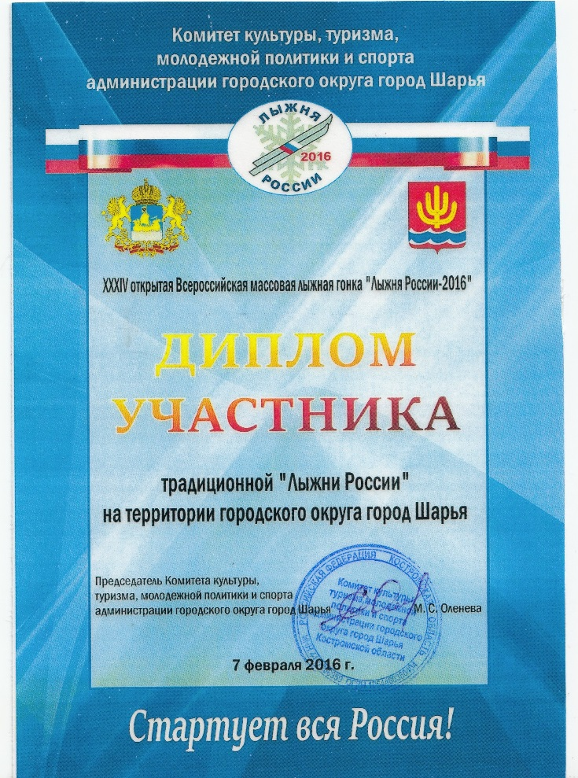

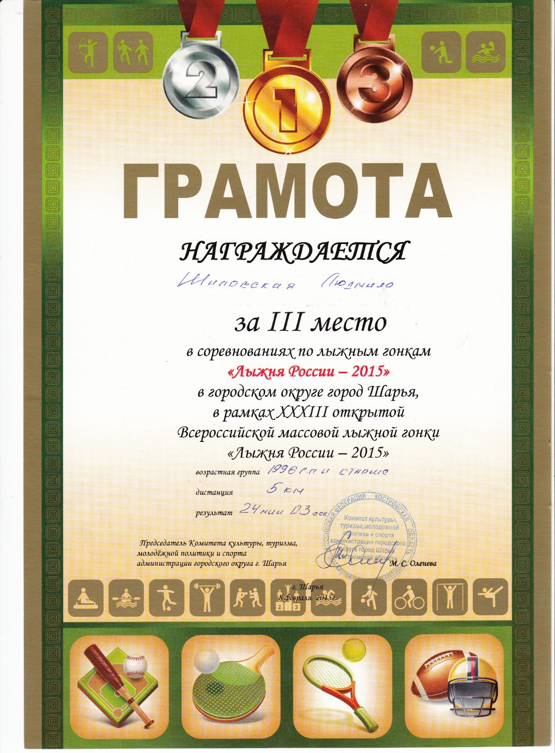
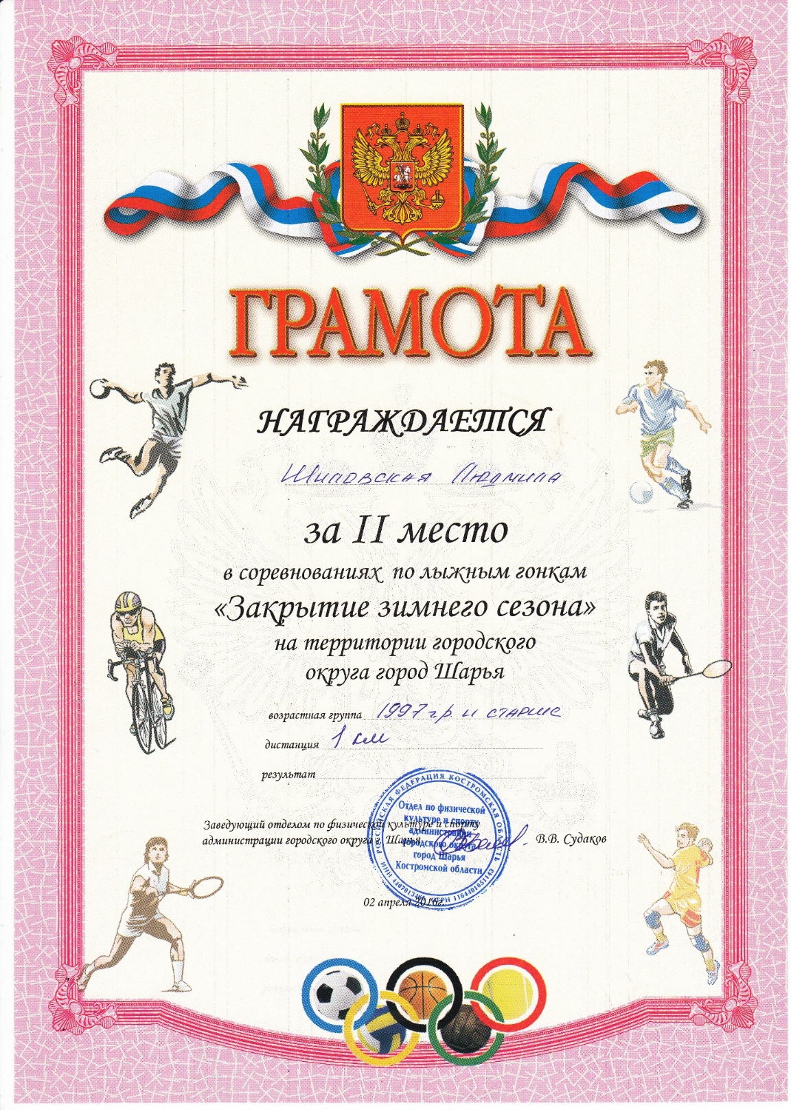

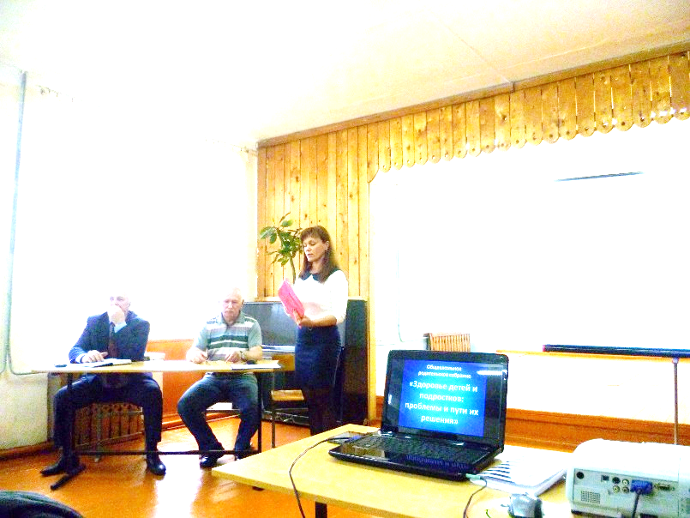
Выступление Шиловской Л.А. на общешкольных родительских
собраниях в школах района

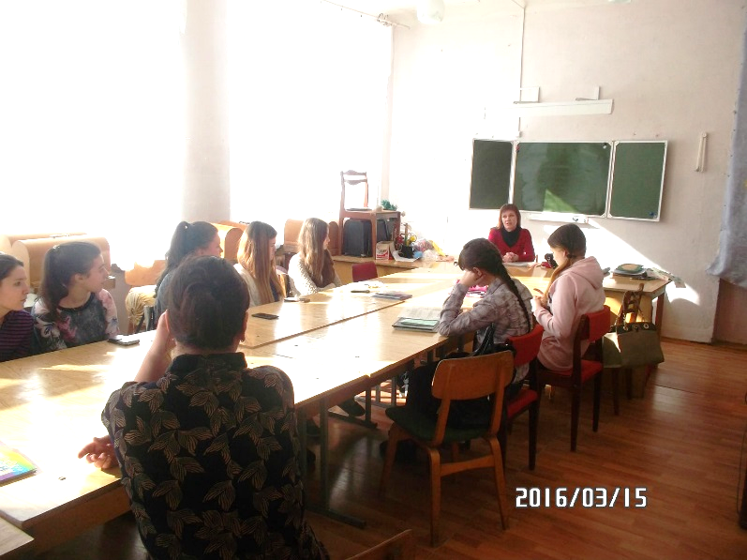
Агитация сдачи норм ГТО выпускников Зебляковской школы

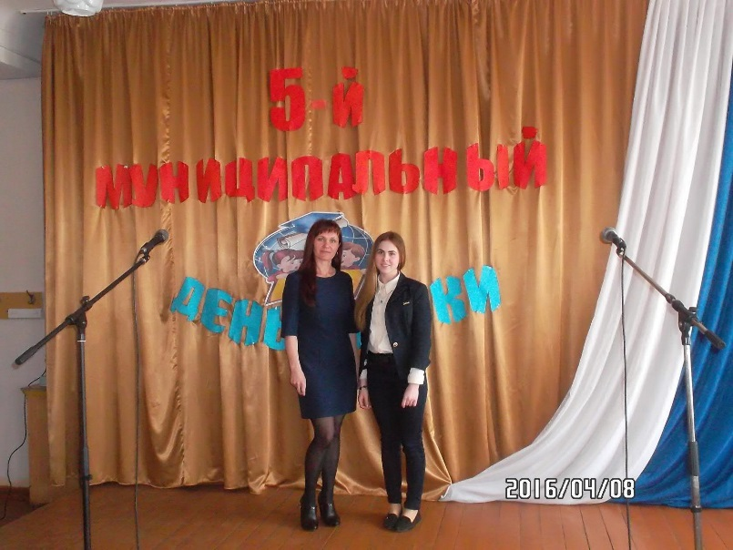
Участие в муниципальном Дне науки с проектом «Мы готовы сдавать ГТО»

Подробно о методической работе инструктора-методиста Шиловской Л.А. за 2015-2016 учебный год можно посмотреть на сайте ДЮСШ "Русич"

